Условия проведения открытого финала детско-юношеских

оборонно-спортивных и туристских игр "Зарница - 2019"

и XХIV соревнований "Школа безопасности"

Кировского района г. Санкт-Петербурга

**III день финала**

**1. Операция «Защита» -** «Надевание противогаза **на себя и** на пострадавшего»

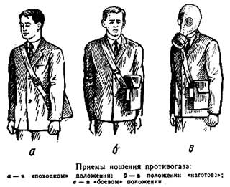Противогаз носят в положениях: «походном» (если нет непосредственной угрозы нападения противника); «наготове» (если такая угроза есть и поданы сигнал «Воздушная тревога» или команда «Противогаз готовь»); «боевом» (по команде «Газы», а также при первых признаках химического или бактериологического биологического заражения).

В «походном» положении противогаз носят на левом боку. Верх сумки должен быть на уровне талии, клапан застегнут.

При переводе противогаза в положение «наготове» необходимо передвинуть сумку вперед, расстегнуть клапан, закрепить противогаз поясной тесьмой (шнуром).

Для перевода противогаза в «боевое» положение необходимо задержать дыхание, закрыть глаза, снять головной убор, вынуть шлем-маску. Взять ее обеими руками за утолщенные края у нижней части так, чтобы большие пальцы были снаружи, а остальные внутри. Приложить нижнюю часть шлем-маски под подбородок и резким движением рук вверх и назад натянуть ее на голову так, чтобы не было складок, а очковый узел пришелся против глаз. Сделать полный выдох, открыть глаза и возобновить дыхание. Надеть головной убор и закрепить противогаз на боку, если этого не было сделано ранее.

Противогаз снимается по команде «Противогаз снять». Для этого нужно взять свободной рукой клапанную коробку, слегка оттянуть шлем-маску (маску) вниз и движением руки вперед вверх снять ее.

Для надевания противогаза на лежащего пораженного необходимо опуститься на колени и положить на них его голову; вынуть из сумки шлем-маску (маску) и, взяв ее обеими руками у нижней части, подвести к подбородку пораженного; слегка растягивая края (тесемки), надеть ее на голову.

**Ошибки:**

- неподготовленность противогаза (отсутствие клапана, фильтра, разрывы, несоответствие размера и т.д.)

- при команде выполнения норматива не закрыты глаза и не задержано дыхание

- после надевания противогаза не сделан резкий выдох

- глаза открыты раньше выдоха

- перекручена соединительная трубка

- маска надета с перекосом, не полностью

- при надевании порвана маска

-помощь со стороны пострадавшего.

***Командный результат –*** по наименьшей сумме, затраченному на выполнение обоих нормативов с учетом штрафного времени.

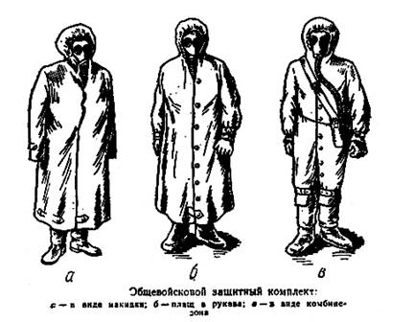**2. Операция «Защита»**

«Надевание и снятие общевойскового защитного комплекта»

Общевойсковой защитный комплект (ОЗК) предназначен для защиты кожных покровов человека от отравляющих веществ (ОВ), радиоактивной пыли (РП) и бактериологических аэрозолей (БА).

В комплект входит:

- Плащ со шпеньками

- Чулки со шпеньками и тесьмой

- Защитные перчатки

***Порядок надевания ОЗК «в виде плаща»***

Заблаговременное надевание ОЗК (плащ в рукава) на незараженной местности проводят по команде «Плащ в рукава, чулки, перчатки надеть, газы!»

1. Положить ОЗК на землю, оставляя на себе противогаз в походном положении.
2. Достать чулки и перчатки из капюшона плаща.
3. Надеть защитные чулки, застегнуть хлястики, начиная с нижних и завязать обе тесьмы на поясном ремне.
4. Надеть противогаз.
5. Надеть перчатки.
6. Надеть плащ в рукава, накинуть капюшон на голову и застегнуть борта плаща, оставляя противогазовую сумку под плащом.
7. Надеть петли рукавов на большие пальцы кистей рук поверх перчаток.
8. Выполнив норматив, подать установленный сигнал.

*На соревнованиях разрешается перчатки надевать последними.*

Штрафы командные – 2 секунды за каждое нарушение.

1. Нарушение порядка надевания ОЗК
2. Переворачивание ленты на чулке.
3. Закрепление веревки чулок на обводной веревке противогаза (необходимо закрепление узлом на поясе, либо на бретельке пояса).
4. Не застегнутые шпеньки
5. Неправильное надевание чулок (перепутаны правый и левый)
6. Петли плаща не одеты на большие пальцы
7. Не надет капюшон.

***Порядок снятия ОЗК***

Снятие зараженного ОЗК проводят при отсутствии возможности его дегазации на человеке табельными средствами на незараженной территории по команде: «Защитный комплект СНЯТЬ».

При снятии ОЗК нельзя касаться открытыми участками тела и одежды внешней (зараженной) стороны.

Для снятия зараженного ОЗК необходимо:

1. Повернуться лицом к ветру;
2. Расстегнуть полы плаща,
3. Нижние и средние хлястики чулок;
4. Снять петли с больших пальцев рук;
5. Откинуть капюшон с головы за спину;
6. Взять плащ за наружную часть бортов и, не касаясь одежды, сбросить его назад;
7. Поочередно, за спиной, освободить до половины руки из перчаток и стряхнуть перчатки совместно с рукавами плаща;
8. Сделать 3-5 шагов вперед и повернуться спиной к ветру;
9. Отстегнуть верхние хлястики чулок и развязать тесемки у пояса;
10. Поочередно, наступая носком одной ноги на пяточную часть другой ноги, вытащить ноги из чулок до половины и осторожным стряхиванием снять чулки;
11. Отойти от снятого ОЗК в наветренную сторону, пятясь на 3-5 шагов и, просунув большой палец руки под шлем-маску противогаза в районе шеи наклонившись к земле, снять противогаз и положить его на землю;
12. Повернуться лицом к ветру и отойти от противогаза.

В дальнейшем действовать по команде судьи.

***Командный результат*** – по наименьшему времени, затраченному на выполнение норматива с учетом штрафного времени.

**3. Операция "Защита" -** «**Эвакуация пострадавшего**»

***Приблизительная схема проведения эстафеты***

**1 пострадавший – вынос – на замке / 2 пострадавший – вынос – шаг в шаг / 3 пострадавший – вынос – на спине**

Переноска пострадавшего двумя людьми – способ «друг за другом», на «замке» из трех рук, на «замке» из четырех рук.

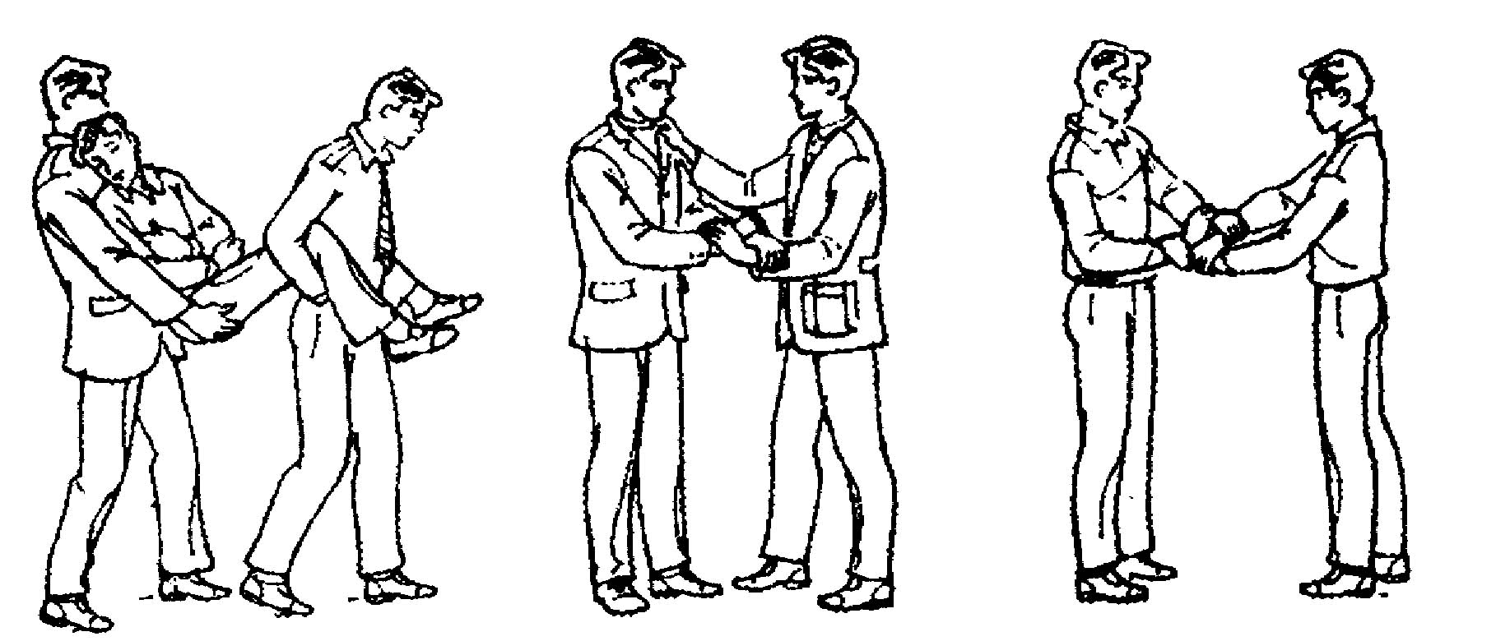

Переноска пострадавшего одним человеком – на руках, на спине, на плече.

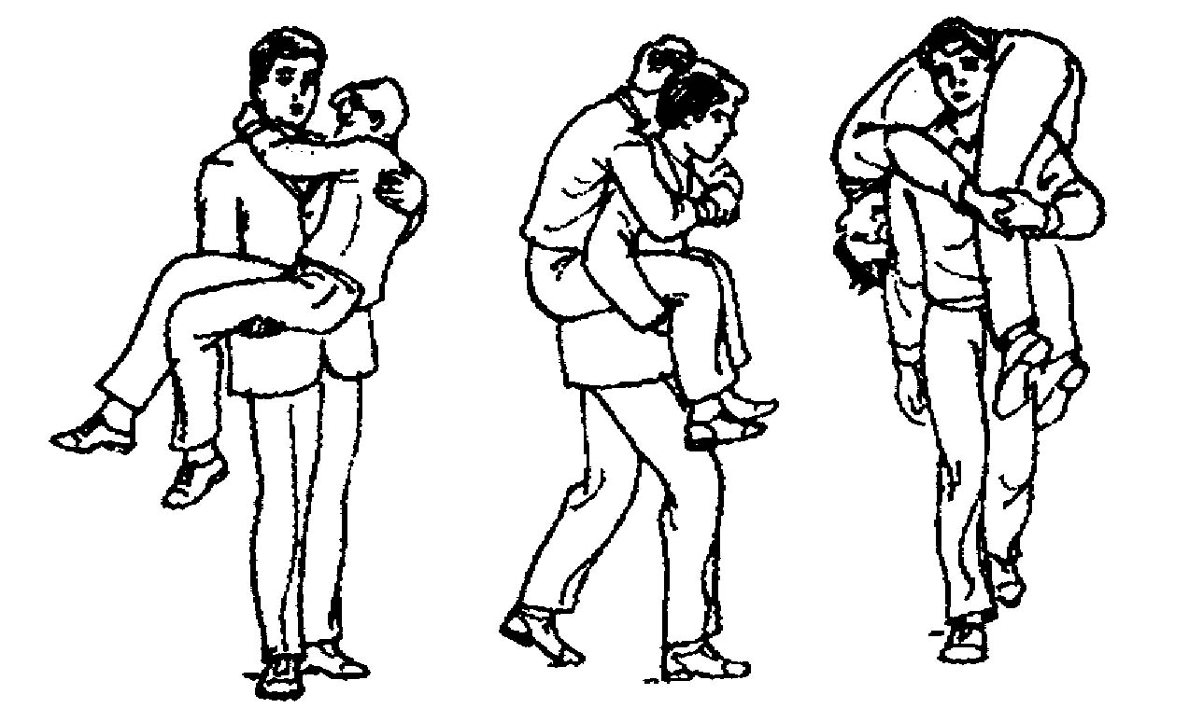

Задача команды за наиболее короткое время с помощью прибора ДП-5 найти в определенном периметре источник радиоактивного излучения и обезвредить (накрыть условным «защитным экраном»), оключить реактор на макете, произвести эвакуацию пострадавших, соблюдая правила транспортировки пострадавших, правил личной безопасности при нахождении в зоне заражения.

Эвакуация пострадавших производится в виде эстафеты, в зоне заражения одновременно может находится одна спасательная группа.

**Штрафы:**

- выход в опасную зону без противогаза – 5 с. (за каждого)

- не надет противогаз на пострадавшего – 10 с. (за каждого)

- не правильная переноска – 30 с. (за каждого)

- падение с пострадавшим – 30 с. (за каждого)

- не выполнение задания – дисквалификация

***Командный результат*** – по наименьшему времени, затраченному на выполнение эстафеты с учетом штрафного времени.

4. Этап «**Туристическая полоса препятствий»**

ТУРПОЛОСА (ПОЛОСА ПРЕПЯТСТВИЙ) – дистанция из искусственных и естественных препятствий, имитирующих участки сильнопересеченной, труднопроходимой местности.

ФОРМА УЧАСТНИКА – должна обеспечивать отсутствие контакта кожного покрова с рельефом или элементами дистанции. Участник должен иметь спортивную обувь (без шипов) и длинную спортивную форму, закрывающую локти и колени.

# Условия соревнований.

* вся команда стартует одновременно, по очереди проходя этапы дистанции, а итоговый результат устанавливает последний участник команды, пересекший линию финиша. В данном варианте, разрешена помощь участников, при условии, что помогающие друг другу участники находятся в начале или конце одного и того же этапа. Рекомендуется самых сильных участников команды, ставить первым и последним.

ПОДВЕДЕНИЕ ИТОГОВ, независимо от вида соревнований, проводится суммированием времени прохождения дистанции и штрафных баллов, полученных на этапах. Первое место занимает команда, имеющая наименьший результат.

ШТРАФНЫЕ БАЛЛЫ выставляются в соответствии с «Таблицей штрафов», которая доводится до участников перед соревнованиями. Размер одного штрафного балла на коротких дистанциях в (условиях спортивного зала) 1 балл = 15 сек

КОНТРОЛЬНОЕ ВРЕМЯ может вводиться на соревнованиях, как на отдельных этапах, так и на всей дистанции. При большем количестве участников и ограниченном времени судейская коллегия может устанавливать контрольное время на этапе (дистанции), при превышении которого команда (участник) снимаются с соревнований, занимая место в итоговом протоколе после команд уложившихся в КВ. Контрольное время объявляется перед стартом первой команды.

***Командный результат*** – по наименьшему времени, затраченному на прохождения полосы препятствий с учетом штрафного времени.

**4.1 Техническое описание этапов дистанции «Турполоса».**

**ПРЕДСТАРТОВАЯ ПРОВЕРКА.**

Если команда не имеет собственных страховочных систем, то ей выдается судейское снаряжение. В этом случае, команда располагается в «зоне обвязывания», где ей предоставляется снаряжение в разобранном виде. Если не знает, как одеть снаряжение, то такой команде оказывается судейская помощь.

**ПЕРЕПРАВА ПО ПАРАЛЛЕЛЬНЫМ ВЕРЕВКАМ.**

Участники команды, по одному, переправляются, стоя ногами на нижней веревке и держась руками за верхнюю. Верхняя веревка является страховочными перилами, к которым участник должен подключиться «усом» – самостраховки. Положение карабина – произвольное: между рук, в руке, за руками. Единственное требование – карабин должен быть замуфтован. Движение участника ногами по нижней веревке, также является произвольным, но наиболее рациональным представляется передвижение боком, приставными шагами, при этом «передняя» нога должна не переступать, а скользить по веревке. В случае срыва, повисании только на «усе» – самостраховке на верхней веревке, восстанавливать свое положение не надо.

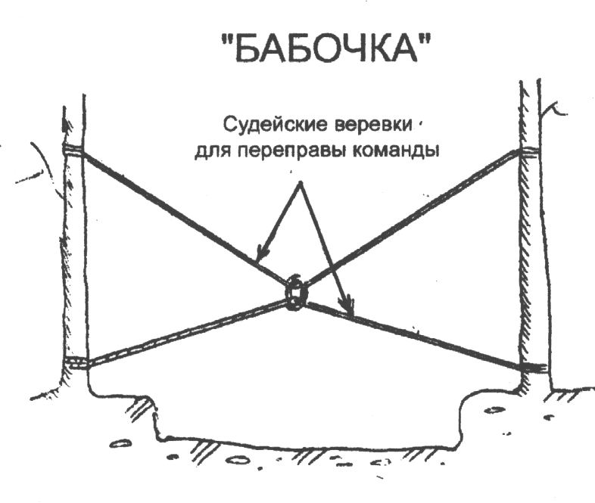

0,5 м

1,5-2,0 м

15 м

*Переправа по параллельным веревкам*

ШТРАФЫ – незамуфтованный карабин; заступ за границу опасной зоны – 1 балл;

– потеря единицы снаряжения (рукавица, прусик, карабин и т.д.) – 1 балл;

– перегруз веревки (два и более участников на переправе) – 3 балла;

– отсутствие самостраховки; выход в опасную зону – 6 баллов;

– срыв, повисание на самостраховке – 6 баллов;

**ПЕРЕПРАВА ПО БРЕВНУ С ГОРИЗОНТАЛЬНЫМИ ПЕРИЛАМИ.**

Участники команды, по одному, переправляются через препятствие по бревну, осуществляя самостраховку на горизонтальных судейских перилах. Включение карабина «уса» – самостраховки должно производиться из безопасной зоны, как правило, не вступая на бревно. Положение карабина относительно рук участника не имеет значение. На данном этапе действует то же правило, что и на этапах «Параллель», «Траверс» – длина «уса» – самостраховки не должна превышать длину вытянутой руки участника до запястья. В случае срыва участник не обязан восстанавливать свое положение на бревне, а может закончить этап двигаясь по рельефу. Под срывом понимается прекращение контролируемого положения участника на бревне и нагружение самостраховки.

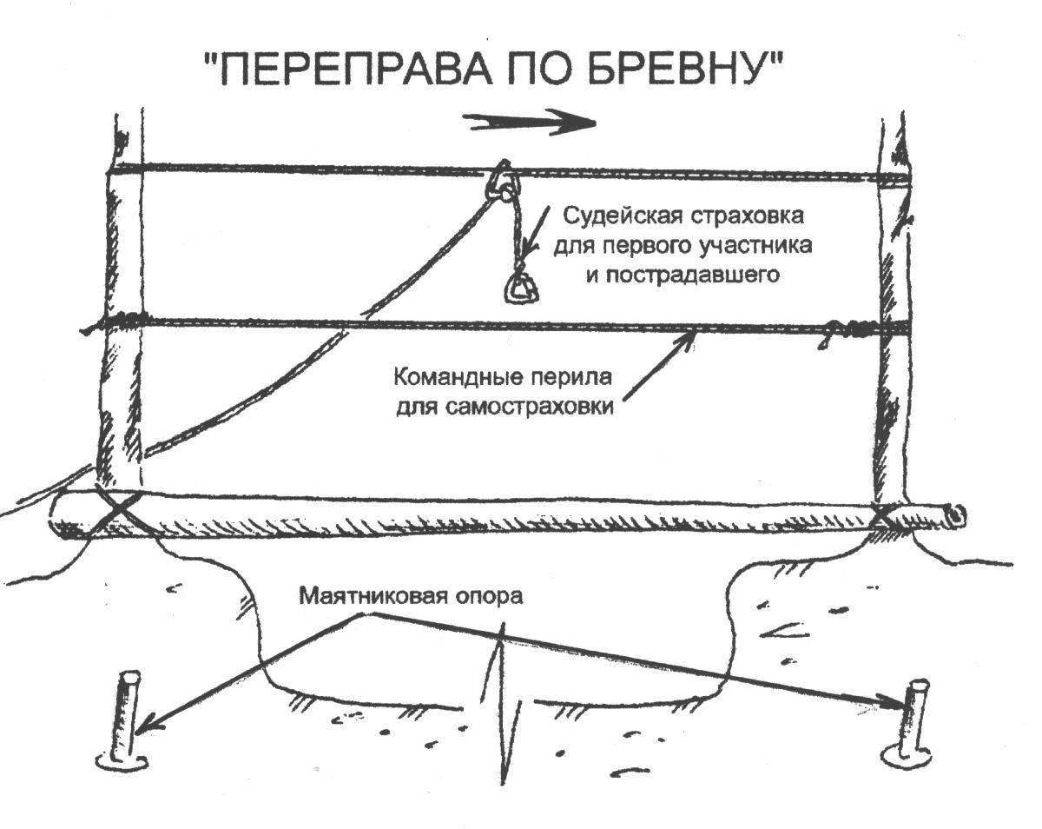

Судейские перила

1,5 м

*Переправа по бревну*

*с горизонтальными перилами*

ШТРАФЫ – незамуфтованный карабин; заступ за границу опасной зоны – 1 балл;



Судейские перила

1,5 м

5 м

0,3 м

*Переправа по качающемуся бревну*

– потеря единицы снаряжения (рукавица, прусик, карабин и т.д.) – 1 балл;

– перегруз перил или бревна (два и более участников на переправе) – 3 балла;

– отсутствие самостраховки; выход в опасную зону – 6 баллов;

– срыв, повисание на самостраховке – 6 баллов;

**ПЕРЕПРАВА ПО БРЕВНУ МЕТОДОМ «МАЯТНИКА».**

Участники команды, по одному, переправляются через препятствие по бревну, осуществляя самостраховку на вертикальных перилах. Перилами является судейская веревка, привязанная к одной опоре, стоящей сбоку от бревна. Участник, используя прусик, вяжет на этой веревке схватывающий узел, после чего включает прусик двойным проводником («заячьими ушами») в карабин грудного перекрестья. Затем, продвинув прусик на удобное расстояние, участник начинает движение по бревну, используя веревку в качестве опоры. Участнику следует передвигаться приставными шагами, лицом к опоре, на которую привязана перильная веревка, слегка откинувшись назад. Как правило, в начале движения, расстояние между участником и опорой сокращается, и в этом случае обе руки должны находиться под прусиком. Одна рука отодвигает по веревке прусик, а другая перехватывает веревку протягивая её на себя. Когда расстояние от участника до опоры начинает увеличиваться, следует прусик поместить между руками, пододвигая его к себе «дальней» рукой. Корпус участника все время должен быть слегка отклонен от опоры, а перильная веревка должна находиться в натянутом положении.

1,5 – 2 м

*Схема этапа*

*преодоление болота по кочкам*

3 м

*Преодоление болота*

*с использованием жердей*



перильная веревка

Маятниковая опора

*Переправа по бревну*

*методом «Маятника»*

ШТРАФЫ – незамуфтованный карабин; заступ за границу опасной зоны – 1 балл;

– потеря единицы снаряжения (рукавица, прусик, карабин и т.д.) – 1 балл;

– перегруз перил или бревна (два и более участников на переправе) – 3 балла;

– неправильно завязанный узел; «захват» узла в руку – 3 балла;

– отсутствие самостраховки; выход в опасную зону – 6 баллов;

– срыв, повисание на самостраховке – 6 баллов;

**ПЕРЕПРАВА ПО «БОЛОТУ».**

Данный этап может иметь несколько вариантов прохождения. В первом варианте участники преодолевают «болото», перепрыгивая с «кочки» на «кочку». Во втором варианте, участникам предлагается преодолеть «болото» с использованием жердей. В этом случае подразумевается командная работа, когда участники последовательно укладывают жерди на «кочки» продвигаясь по ним до конца этапа. Возможен и третий вариант, когда каждому участнику предоставляется одна жердь, но восстановить надо только один пролет на «болоте».

При всех трех вариантах прохождения данного этапа, самостраховка участников отсутствует, штрафуются касание рельефа и срыв.

ШТРАФЫ – заступ за границу опасной зоны – 1 балл;

– потеря единицы снаряжения (рукавица, прусик, карабин и т.д.) – 1 балл;

– касание рельефа любой частью тела – 1 балл (за касание);

– срыв двумя ногами (падение) – 3 балла;

**«РОМБ».**

Участники команды переправляются по одному по переправе в виде «ромб» через овраг. Хотя существует несколько методик преодоления данного элемента, наиболее простым кажется движение снизу от «ромба», ногами вперед. Командная работа на данном этапе может заключаться в удержании «ромба» от переворачивания и в поддержке участника работающего на переправе. При этом все участники команды не имеют права заступать за контрольную линию, обозначающую «опасную» зону. Самостраховка участника необязательна.

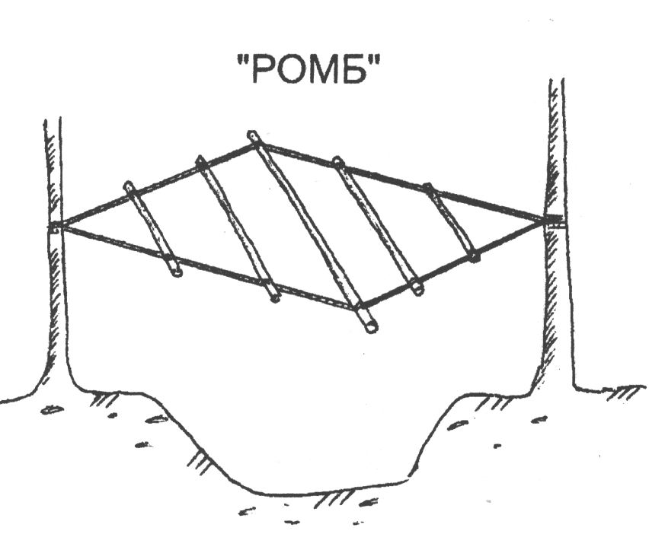

1 - 1,5 м

3 - 5 м

1 м

*Ромб*

ШТРАФЫ – заступ за границу опасной зоны – 1 балл;

– потеря единицы снаряжения (рукавица, прусик, карабин и т.д.) – 1 балл;

– касание рельефа любой частью тела или снаряжением – 1 балл (за касание);

– перегруз (два и более участников на этапе) – 3 балла;

– срыв двумя ногами, падение – 3 балла;

**«БАБОЧКА».**

Участники переправляются по одному, используя нижнюю веревку в качестве опоры для ног, и держась руками за верхнюю. Самостраховка участника осуществляется скользящим карабином «уса»-самостраховки на судейских горизонтальных перилах, находящихся выше. Место соединения верхней и нижней веревок бабочки преодолевается произвольным способом. При прохождении этапа участником, запрещается оттягивание веревок переправы другими участниками команды. Командная работа может заключаться в оказании помощи участнику при залезании (слезании) с переправы.



5 м

1 – 1,5 м

2 м

Судейские веревки для переправы команды

судейских горизонтальных перилах

*Бабочка*

ШТРАФЫ – незамуфтованный карабин; заступ за границу опасной зоны – 1 балл;

– потеря единицы снаряжения (рукавица, прусик, карабин и т.д.) – 1 балл;

– перегруз веревки (два и более участников на переправе) – 3 балла;

– отсутствие самостраховки; выход в опасную зону – 6 баллов;

– срыв, повисание на самостраховке – 6 баллов;

# Таблица штрафов (1 балл – 15 секунд)

|  |  |  |
| --- | --- | --- |
| **№** | **Вид нарушения** | **Баллы** |
| 1. | ***Потеря единицы снаряжения*** | 1 балл |
| 2. | ***Незамуфтованный карабин*** | 1 балл |
| 3. | Заступ за границу этапа | 1 балл |
| 4. | Касание воды (земли) на переправах (до 3-х раз), срыв с кочки одной ногой | 1 балл |
| 5. | Неправильное выполнение технического приема | 3 балла |
|  | * «захват» узла (узел в руке) * движение выше перил на этапе «траверс» * неправильное положение перильной веревки * руки на основной веревке ниже беседочного карабина   на этапе «скоростной спуск»   * движение (касание более 3-х раз) по земле (воде) на переправах * существенный перекос палатки, падение * нарушение ТБ при удержании бревен на этапе «Качающаяся стенка» и «Переправа по качающемуся бревну» |  |
| 8. | Движение на спуске без рукавиц | 3 балла |
| 9. | Перегруз перильной веревки любой частью тела или карабином | 3 балла |
| 14. | Отсутствие, прекращение страховки | 6 баллов |
| 15. | Срыв с зависанием на страховке, самостраховке ( в т.ч. падение с переправы на землю (воду)) | 6 баллов |
| 17. | Помощь судьи | 10 баллов |
| 18. | Нарушение условий прохождения этапа | 10 баллов |
| 19. | Превышение КВ работы на этапе (за каждого участника ) | 10 баллов |
| 21. | Умышленная порча командного или судейского снаряжения | 10 баллов |
| 22. | Падение «пострадавшего» на этапах | 10 баллов |
| 23. | Отказ от прохождения этапа | 10 баллов за участника |
| 24. | Явная техническая неподготовленность команды | 60 баллов |
| 25. | Подсказка участнику, некорректное поведение участников и руководителей, вмешательство в действие судейской коллегии, игнорирование требований судьи, невыполнение условий соревнований | снятие |

**ПРИМЕЧАНИЕ**: В случае пропуска этапа, команда (участник) в итоговом протоколе занимают места после команд (участников) прошедших все этапы.

**5. Этап - Операция «Следопыт»**

**Командное снаряжение**: компас, шариковая ручка (2 шт), карандаш, бумага для записей, веревка 10-15 метров диаметром не менее 5 мм.

***Описание возможных этапов дистанции.***

1. **Азимутальный ход.** (1-3 гр.) Задача команды: движение по азимуту с выходом на финишное КП. Выполнение задания – всей командой. Итог задания – внести в зачетную карточку номер таблички, стоящей на азимуте
2. **Определение высоты, расстояния до объекта и времени.** (1-3 гр.) Участникам необходимо показать свое умение определять расстояние до недоступного предмета и его высоту а также определить отрезок времени (1 мин. или 30 сек.). Использование специальных точных приборов запрещено.
3. **Организация временного укрытия.** (1-3 гр.) Задача команды: изготовить из подручных средств (6 жердей по 2,5 метра и 2 куска полиэтилена 2х3метра и командной верёвки) временное укрытие на 4 человека. Укрытие должно быть рассчитано на комфортное пребывание людей и снаряжения, и спасать от неблагоприятных погодных условий (дождь, снег, ветер).

По выполнению задания команда разбирает конструкцию и складывает судейский инвентарь в исходную позицию.

**Внимание!** Использовать руки, ноги, прищепки и т.д., для удержания конструкции запрещается. Рекомендуемый тип укрытия - вигвам.

1. **Подача сигнала бедствия.** (1-3 гр.) Задача: команде необходимо выложить 5 знаков международной аварийной сигнализации. Размеры знака: не менее 6 м в длину и 0,5 м в ширину. Знак выкладывается из командного снаряжения и самих участников команды.
2. **Узлы.** (1-3 гр.) Задача: связать 6 узлов (какие – команда определяет жеребьевкой на старте этапа). Узлы: проводник, восьмерка, встречный, серединный проводник, стремя, булинь, штык, прямой, схватывающий.
3. **Костры.** Задача: команде необходимо выложить 5 костров. Костер выкладывается из судейского снаряжения.
4. **Топографические знаки.** (1-3 гр.) Задача: команде необходимо назвать топографические знаки показываемые судьей на карточке. Выполнение задания – всей командой.

***Подведение итогов*** Результат команд определяется по сумме набранных баллов на всех этапах вида с учетом штрафов. На каждом этапе команда может получить 50 баллов

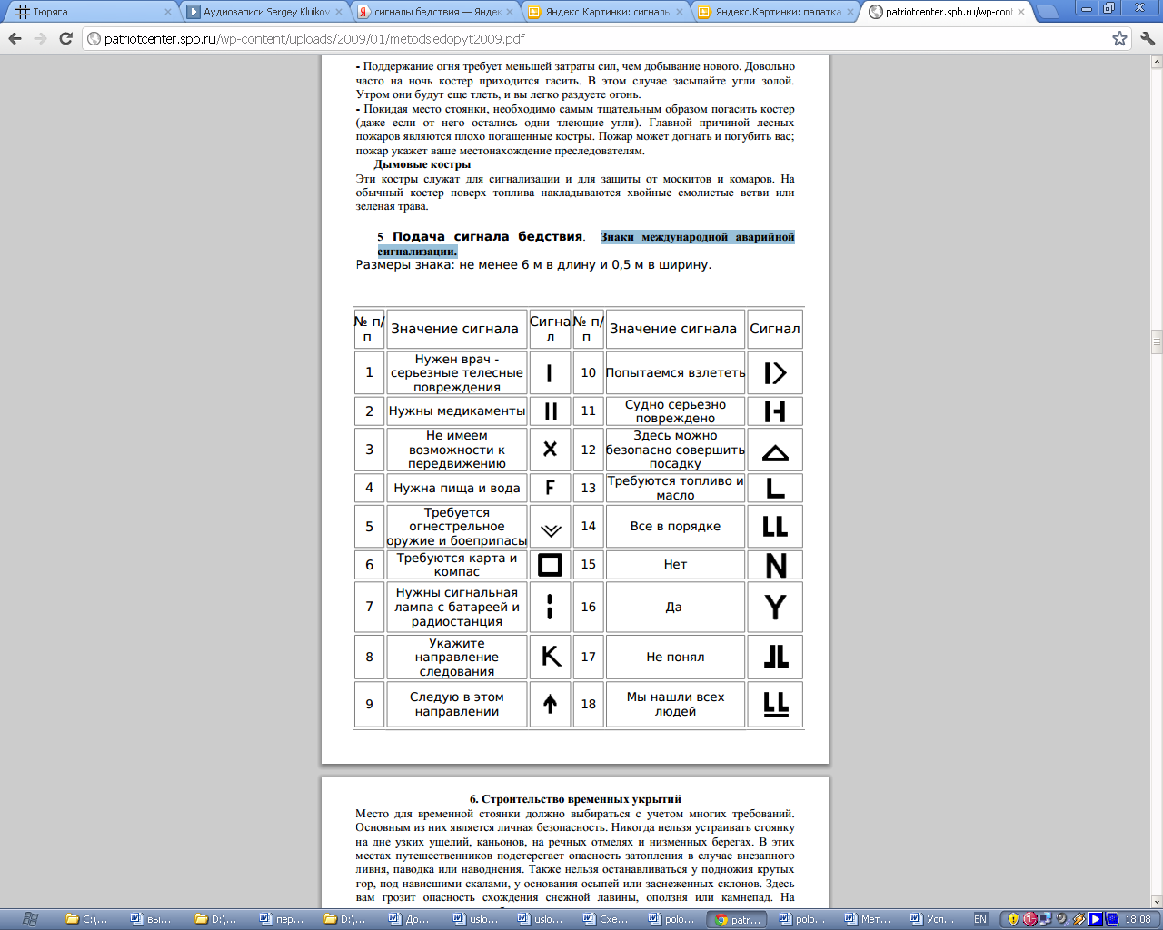***Знаки международной аварийной сигнализации.***

Узлы

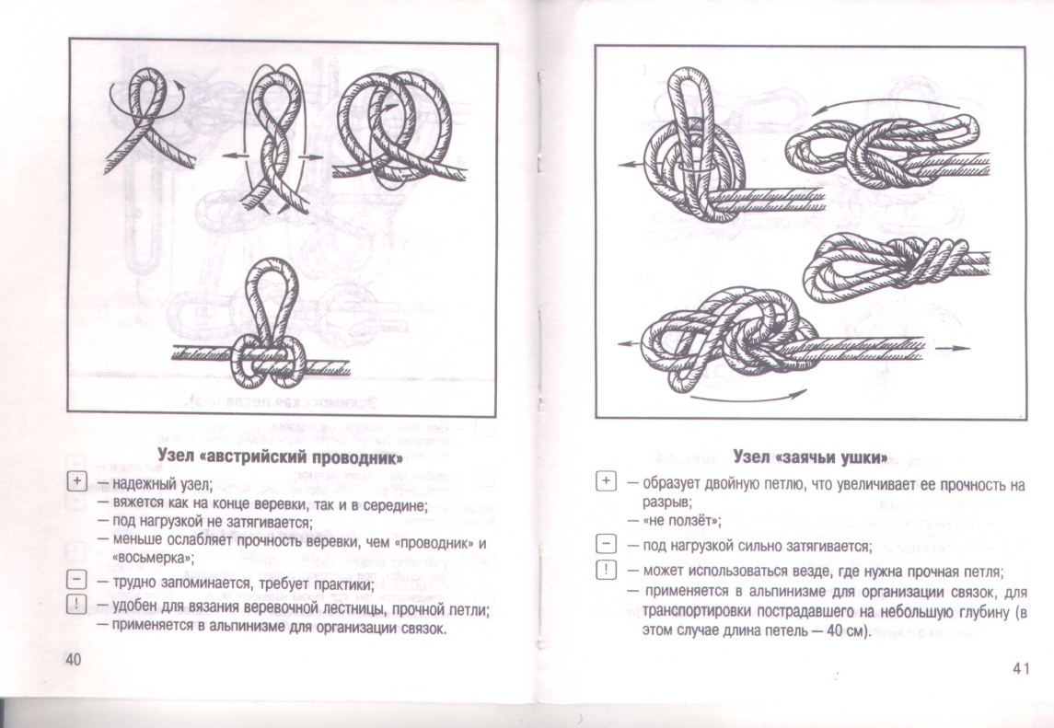

Узел «Серединный проводник»

(«Австрийский проводник»)

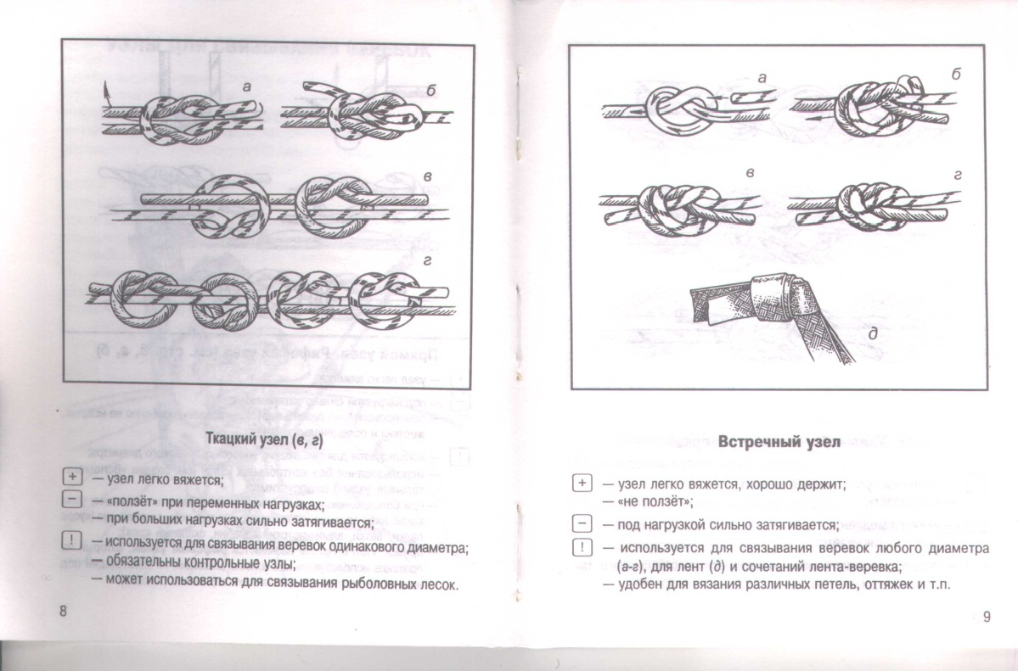

Встречный узел

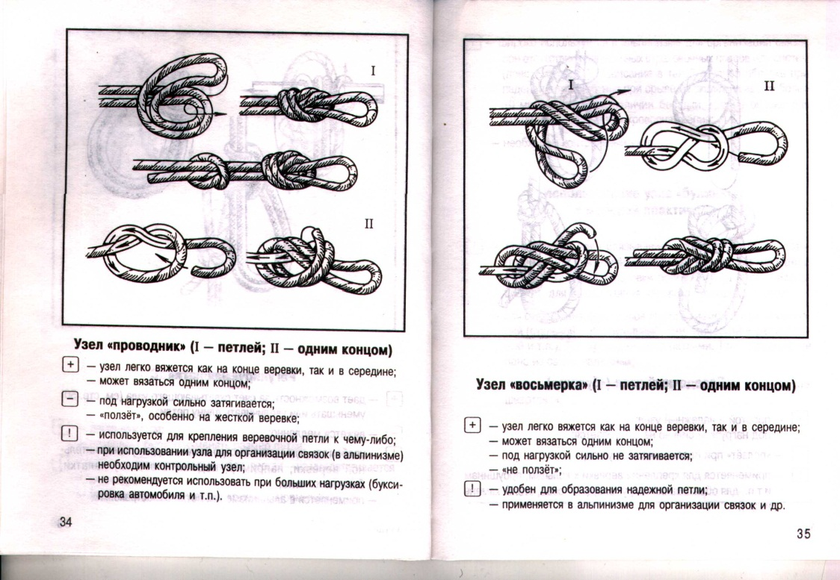

Узел «проводник»

(I – петлей, II – одним концом)

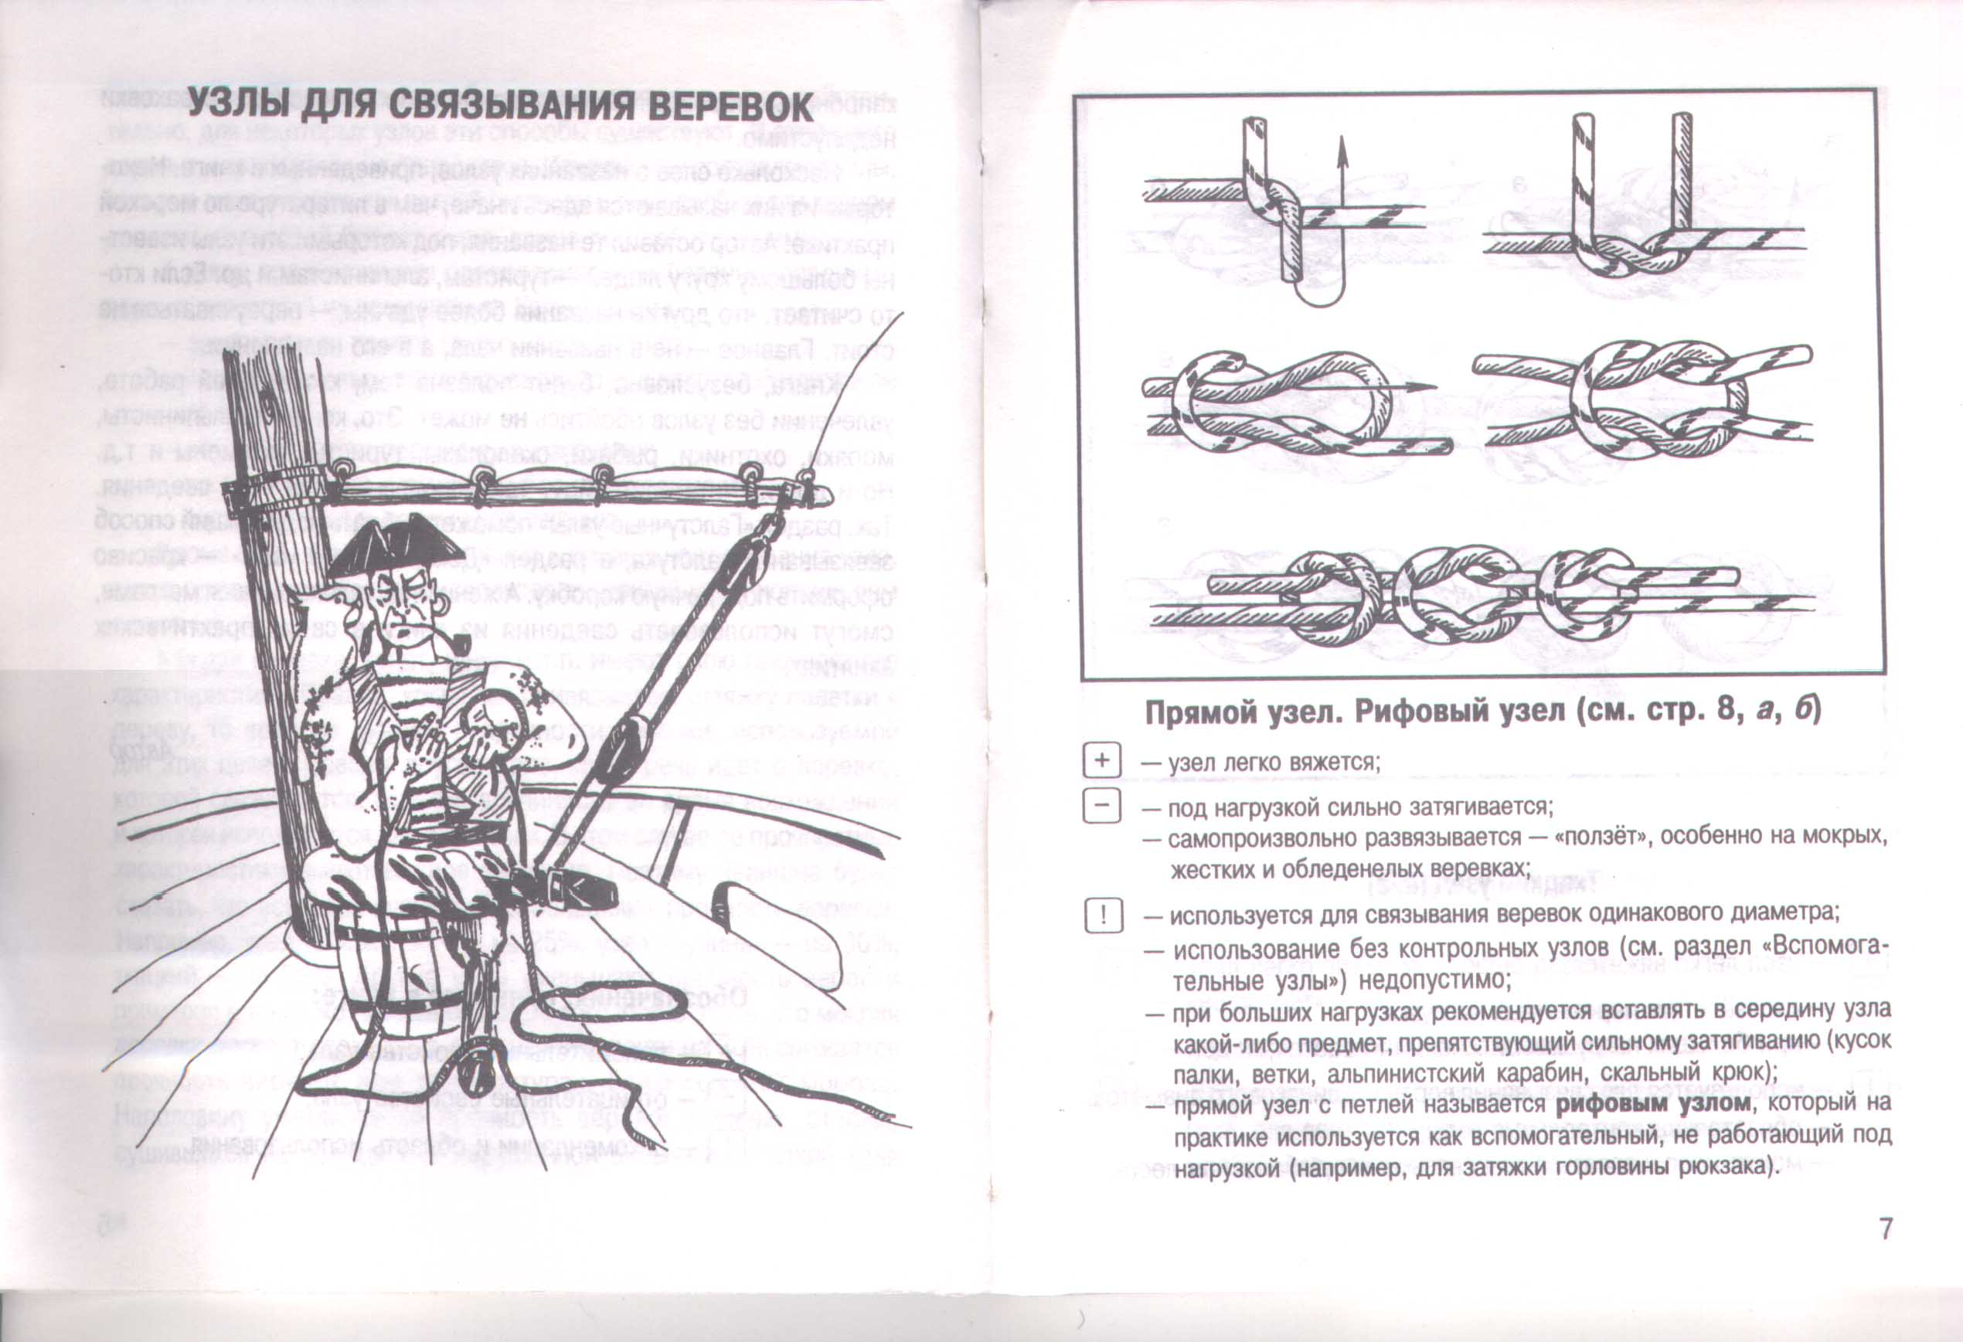

Прямой узел

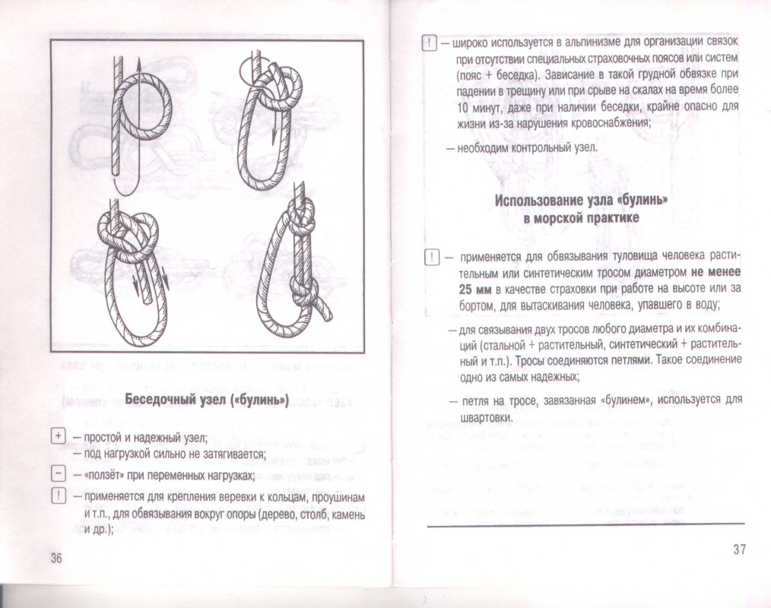

Узел «Булинь» («беседочный»)

Узел «Стремя»

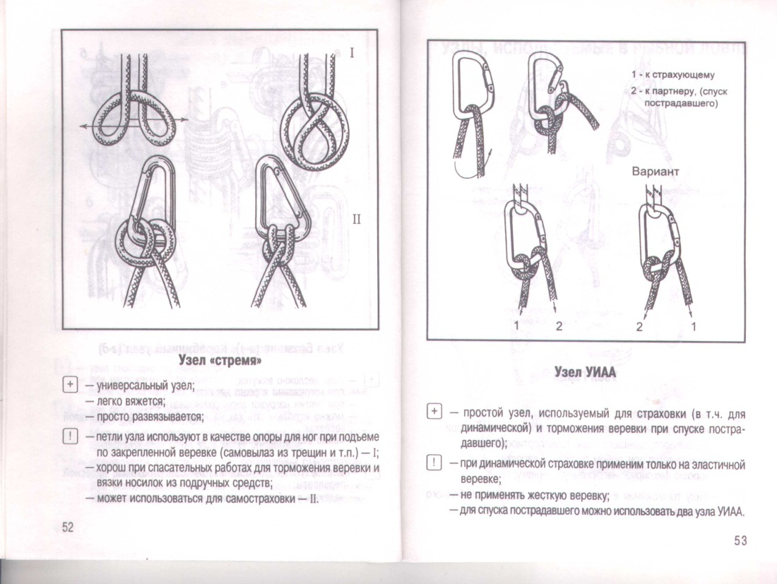

Узел «Штык»

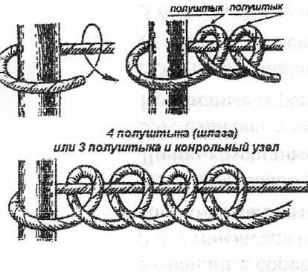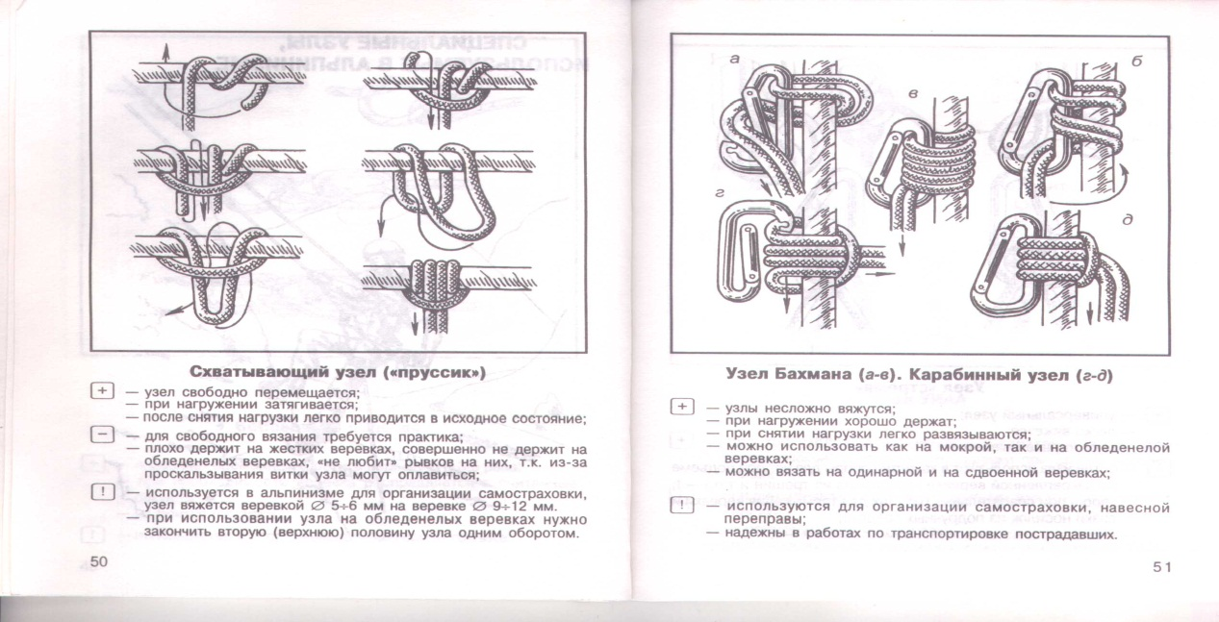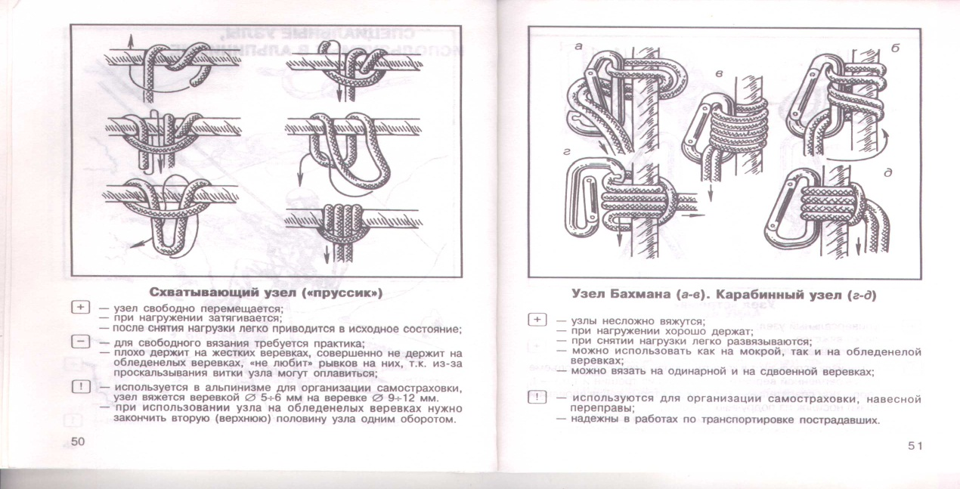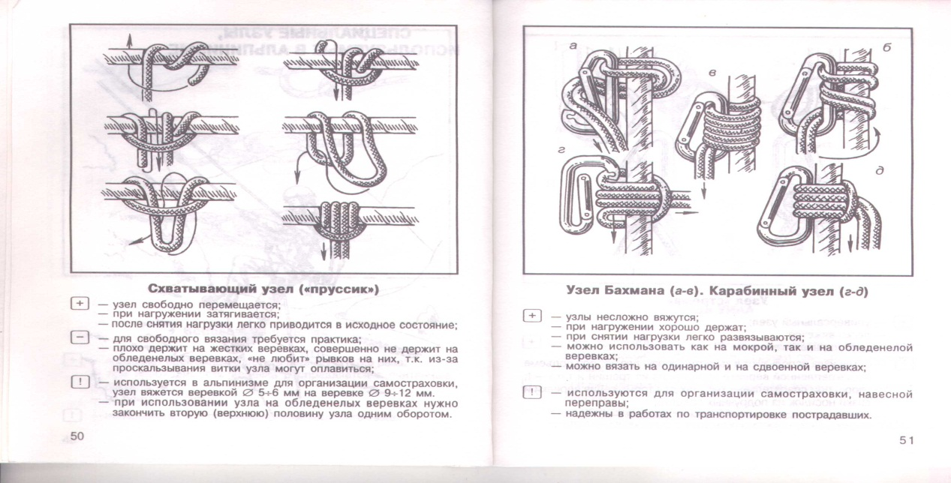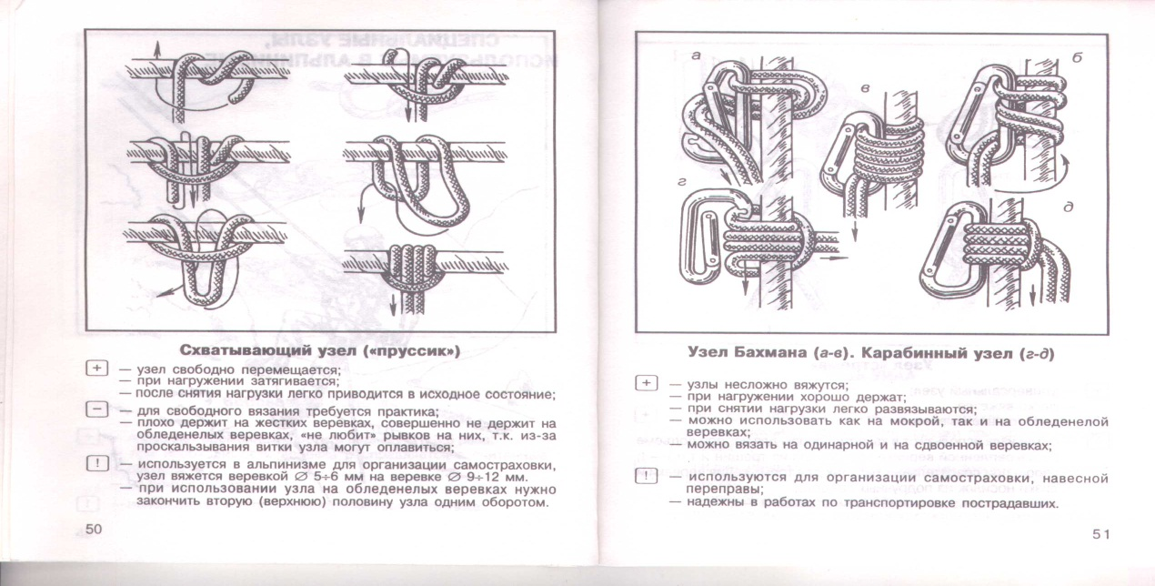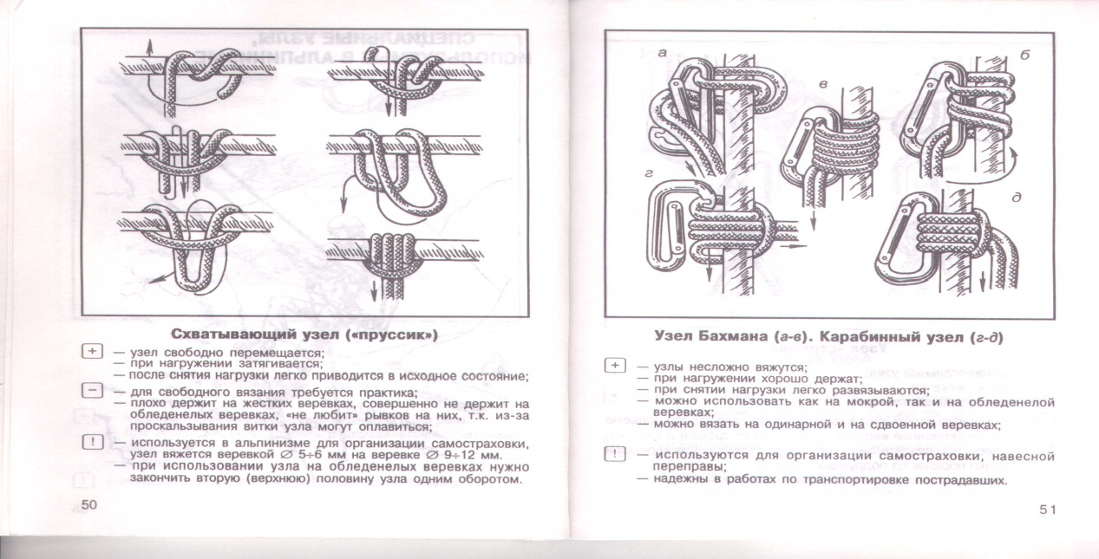

I

II

Схватывающий узел («прусик»)

(I – одним концом, II – петлей)

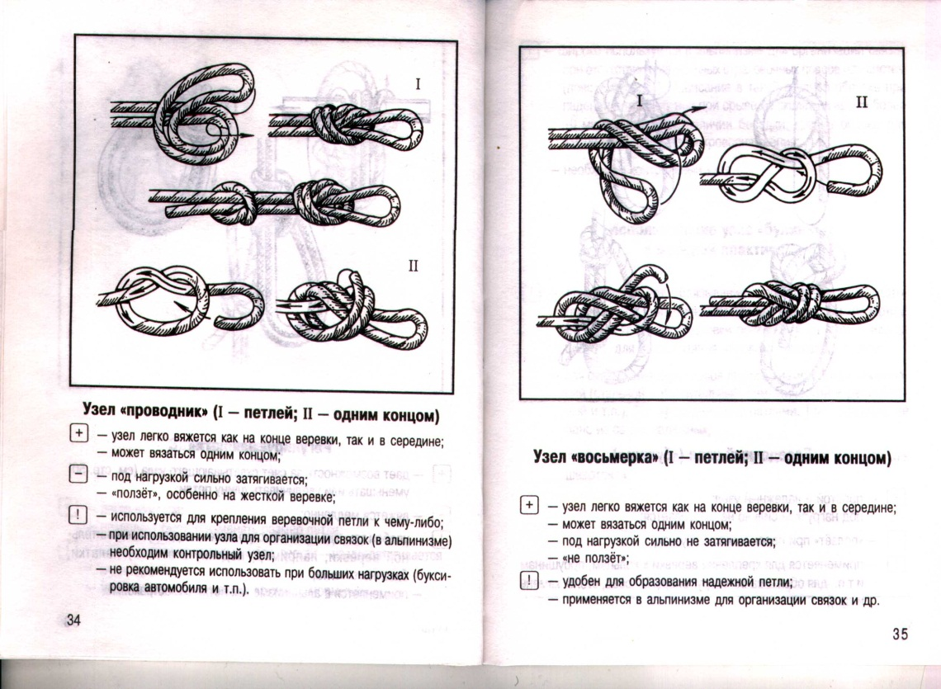

Узел «Восьмерка»

(I – петлей, II – одним концом)

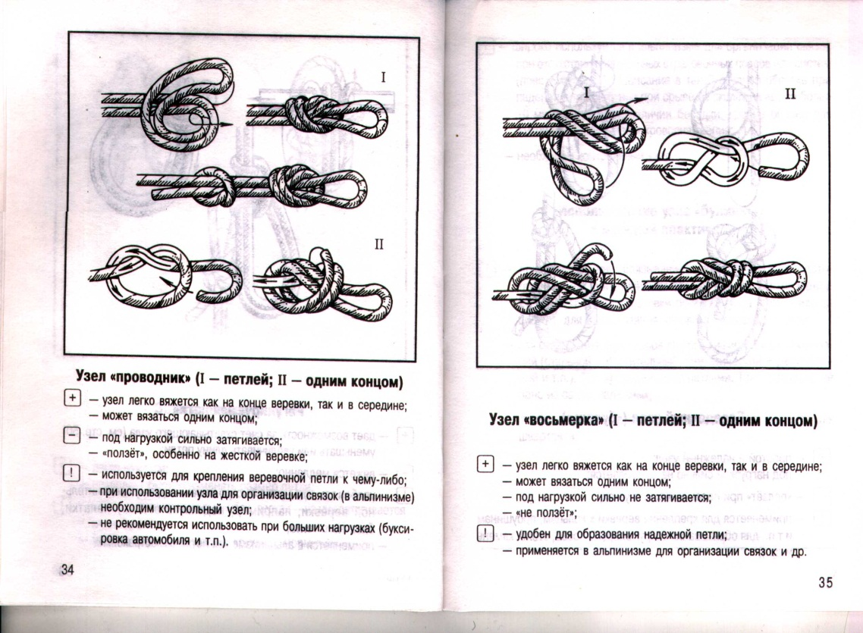

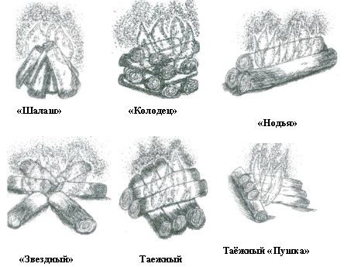***Виды костров.***

|  |  |  |  |  |
| --- | --- | --- | --- | --- |
| **Города** | | | | |
| Геодезия - Условные знаки для чтения топографических карт | | | | |
| **Поселки сельского типа** | | | | |
| Геодезия - Условные знаки для чтения топографических карт | | | | |
| Условные знаки -  Кварталы с преобладанием огнестойких строений | Условные знаки -  Кварталы с преобладанием неогнестойких строений | Условные знаки -  Выдающиеся строения | Условные знаки -  Жилые и нежилые | Условные знаки -  Отдельно расположенные дома |
| Кварталы с преобладанием огнестойких строений | Кварталы с преобладанием неогнестойких строений | Выдающиеся стр[о](http://www.ab-pro.ru/termini.html)ения | Жилые и нежилые | Отдельно расположенные дома |
| Условные знаки -  Заводские и фабричные трубы | Условные знаки -  Заводы, фабрики и мельницы с трубами: 1) выражающиеся в масштабе карты; 2) не выражающиеся в масштабе карты. | Условные знаки - Заводы, фабрики и мельницы без труб: 1) выражающиеся в масштабе карты; 2) не выражающиеся в масштабе карты | Условные знаки - Капитальные сооружения башенного типа | Условные знаки - Вышки лёгкого типа |
| Заводские и фабричные трубы | Заводы, фабрики и мельницы с трубами: 1) выражающиеся в масштабе карты; 2) не выражающиеся в масштабе карты. | Заводы[,](http://www.ab-pro.ru/rabota.html) фабрики и мельницы без труб: 1) выражающиеся в масштабе карты; 2) не выражающиеся в масштабе карты | Капитальные сооружения башенного типа | Вышки лёгкого типа |
| Условные знаки - Пункты государственной геодезической сети | Условные знаки - Бензоколонки и заправочные станции | Условные знаки - Шахты и штольни действующие | Условные знаки - Шахты и штольни не действующие | Условные знаки - Электростанции |
| Пункты государственной геодезической сети | Бензоколонки и заправочные станции | Шахты и штольни действующие | Шахты и штольни не действующие | Электростанции |
| Условные знаки - Будки трансформаторные | Условные знаки -  Нефтяные и газовые вышки | Условные знаки - Аэродромы и гидроаэродромы | Условные знаки - Радиомачты и телевизионные мачты | Условные знаки - Радиостанции и телевизионные центры |
| Будки трансформат[о](http://www.ab-pro.ru/termini.html)рные | Нефтяные и газовые вышки | Аэродромы и гидроаэродромы | Радиомачты и телевизионные мачты | Радиостанции и телевизионные центры |
| Условные знаки - Склады горючего и газгольдеры | Условные знаки - Водяные мельницы и лесопильни | Условные знаки - Ветряные мельницы | Условные знаки - Ветряные двигатели | Условные знаки - Отдельно стоящие деревья, имеющие значение  ориентиров; 1) хвойные; 2) лиственные |
| Склады горючего и газгольдеры | Водяные мельницы и лесопильни | Ветряные мельницы | Ветряные двигатели | Отдельно стоящие деревья, имеющие значение  ориентиров;  1 хвойные; 2 лиственные |
| Условные знаки - Отдельные рощи, имеющие значение ориентиров | Условные знаки - Узкие полосы леса и защитные лесонасаждения | Условные знаки - Узкие полосы кустарников и живые изгороди | Условные знаки - Отдельные кусты | Условные знаки - Дома лесников |
| Отдельные рощи, имеющие значение ориентиров | Узкие полосы леса и защитные лесонасаждения | Узкие полосы кустарник[о](http://www.ab-pro.ru/termini.html)в и живые изгороди | Отдельные кусты | Дома лесников |
| Условные знаки - Метеорологические станции | Условные знаки - Места добычи полезных ископаемых открытым способом | Условные знаки - Торфоразработки | Условные знаки - Церкви | Условные знаки - Памятники, монументы, братские могилы |
| Метеорологические станции | Места добычи полезных ископаемых открытым способом | Торфоразработки | Церкви | Памятники, монументы, братские могилы |
| Условные знаки - Скалы-останцы | Условные знаки - Отдельно лежащие камни (3-высота высота в метрах) | Скопления камней | Условные знаки - Курганы (5-высота в метрах) | Условные знаки - Ямы (5-глубина в метрах) |
| Скалы-останцы | Отдельно лежащие камни (3-высота высота в метрах) | Скопления камней | Курганы (5-высота в метрах) | Ямы (5-глубина в метрах) |
| Условные знаки - Линии связи | Условные знаки - Линии электропередачи на деревянных опорах | Условные знаки - Линии электропередачи на металлических или железобетонных опорах | Условные знаки - Нефтепроводы наземные и станции перекачки | Условные знаки - Нефтепроводы подземные |
| Линии связи | Линии электропередачи на деревянных опорах | Линии электропередачи на металлических или железобетонных опорах | Нефтепроводы наземные и станции перекачки | Нефтепроводы подземные |
| Условные знаки - Каменные, кирпичные стены | Условные знаки - Дамбы и искусственные валы | Условные знаки - Трёхпутные железные дороги, семафоры и светофоры, поворотные круги | Условные знаки - Двухпутные железные дороги и станции | Условные знаки - Однопутные железные дороги, разъезды, платформы и остановочные пункты |
| Каменные[,](http://www.ab-pro.ru/rabota.html) кирпичные стены | Дамбы и искусственные валы | Трёхпутные железные дороги, семафоры и светофоры, поворотные круги | Двухпутные железные дороги и станции | Однопутные железные дороги, разъезды, платформы и остановочные пункты |
| Условные знаки - Электрифицированные железные дороги: 1) трёхпутные; 2) двухпутные; 3)однопутные | Условные знаки - Узкоколейные железные дороги и станции на них | Условные знаки - Автострады, насыпи | Условные знаки - | Условные знаки - Шоссе: 5-ширина покрытой части, 8-ширина всей дороги от канавы до канавы в метрах,  Б-материал покрытия |
| Электрифицированные железные дороги: 1) трёхпутные; 2) двухпутные; 3)однопутные | Узкоколейные железные дороги и станции на них | Автострады, насыпи | | Шоссе: 5-ширина покрытой части, 8-ширина всей дороги от канавы до канавы в метрах,  Б-материал покрытия |
| Условные знаки - Улучшенные грунтовые дороги (8-ширина проезжей части в метрах) | Условные знаки - Грунтовые дороги | Условные знаки - Полевые и лесные дороги | Условные знаки - Пешеходные тропы | Условные знаки - Фашинные участки дорог, гати и гребли |
| Улучшенные грунтовые д[о](http://www.ab-pro.ru/termini.html)роги (8-ширина проезжей части в метрах) | Грунтовые дороги | Полевые и лесные дороги | Пешеходные тропы | Фашинные участки дорог, гати и гребли |
| Условные знаки - Переезды: 1) под железной дорогой; 2) над железной дорогой; 3) на одном уровне | Условные знаки - Реки и каналы судоходные | Условные знаки - Реки и каналы несудоходные | Условные знаки - Небольшие реки и ручьи | Условные знаки - Каналы и канавы |
| Переезды: 1) под железной дорогой; 2) над железной дорогой; 3) на одном уровне | Реки и каналы судоходные | Реки и каналы несудоходные | Небольшие реки и ручьи | Каналы и канавы |
| Условные знаки - Плотины | Условные знаки - Водопроводы наземные | Условные знаки - Водопроводы подземные | Условные знаки - Главные колодцы | Условные знаки - Колодцы |
| Плотины: К-материал со[о](http://www.ab-pro.ru/termini.html)ружения,250-длина по верху в метрах; в числителе - отметка верхнего уровня, в знаменателе – нижнего | Водопроводы наземные | Водопроводы подземные | Главные колодцы | Колодцы |
| Условные знаки - Родники, ключи | Условные знаки - Водохранилища не выражающиеся в масштабе карты | Условные знаки - Редкие леса | Условные знаки - Поросль леса и молодые посадки | Условные знаки - Редкие леса |
| Родники, ключи | Водохранилища не выражающиеся в масштабе карты | Редкие леса | Поросль леса и молодые посадки | Редкие леса |
| Условные знаки - Мосты | Мосты деревянные  Мосты металлические  Мосты каменные и железобетонные | Условные знаки - Характеристика мостов | Характеристика мостов : ( материал постройки ) К-каменный, М-металлический, ЖБ-железобетонный, Д-деревянный, 10-высота над уровнем воды(на судоходных реках), 370-длина проезжей части в метрах, 60-грузоподъёмность в тоннах | Условные знаки - Фруктовые садыФруктовые сады |
| Условные знаки - Горизонтали | Условные знаки - Отметки высот | Условные знаки - Отметки высот у ориентиров | Условные знаки - Обрывы, овраги и промоины | Условные знаки - Болота |
| Горизонтали:1) утолщенные 2)основные 3)дополнительные, вспомогательные, указатели направления скатов | Отметки высот | Отметки высот у ориентиров | Обрывы, овраги и промоины | Болота:  1) непроходимые или труднопроходимые  2)      проходимые |
| Условные знаки - | Хвойные (ель, пихта, сосна, кедр, лиственница и др.)  Лиственные (дуб, бук, клён, берёза, осина и др.) | Условные знаки - Леса | Смешанные  Хвойные  Лиственные | Условные знаки - Луговая растительностьЛуговая растительность |
| **Условные сокращения, применяемые на топографических картах** | | | | |
| А          асфальт (материал покрытия дорог)  *арт.к.*  артезианский колодец  Б          булыжник (материал покрытия  дорог)  бер.     берёза (порода леса)  бл.-п   блокп[о](http://www.ab-pro.ru/termini.html)ст (железнодорожный)  бр.       брод  бр.мог.братская могила  В          вязкий (грунт дна реки)  вод.     водонапорная  башня  Г          гравий (матер.покрытия дороги)  газпр.  газопровод  РТС      ремонтно-техническая станция  г.прох.  горный проход  гсп.       госпиталь  *(г.-сол)* горько-солёная вода  ГЭС      гидроэлектростанция  Д           деревянный(матер.моста, плотины)  *(сол.)*     солёная вода  ЖБ        железобетонный (матер.моста, плотины)  *ист.*       источник  К           каменный (матер.моста, плотины )  *К.*          колодец  кам.       каменоломня, камень  *кл.*          ключ, родник  лесн[.](http://www.ab-pro.ru/rabota.html)      дом  лесника  листв.    лиственница (порода леса)  маш.      машиностроительный завод  МТФ     молочнотоварная  ферма  о., о-ва  остров, острова | |  | *оз.*        озеро  П         песчаный (грунт дна реки)  пер.      перевал (горный) перевоз  пес.      песок (продукт добычи)  пещ.     пещера   пл.        платформа (железнодорожная)  *пр.*        пруд, пролив  раз.       разъезд  разв.     развалины  *род.*      родник  РС        Районный Совет  глин.     глина (продукт добычи)  сар[.](http://www.ab-pro.ru/rabota.html)        Сарай  свх.        Совхоз  сил.        Силосная башня  скл.         Склад  *сол.*        соляные разработки  СС        Сельский Совет  ст.         станция  *сух.*       сух[о](http://www.ab-pro.ru/termini.html)й  ( колодец)  Т           твёрдый (грунт дна реки)  тун.      туннель  ур.        урочище  Ц          цементобетон (материал покрытия дорог)  шах.     шахта  Шл       шлак (матер.покрытия дорог)  шл.       шлюз  шк.       школа  Щ         щебень (материал покрытиядороги)  элев.     элеватор | |

**6. Пожарная эстафета**

Участники команд должны иметь спортивную форму одежды. Количество участников 6 человек.

Соревнования проводятся в виде эстафеты

**1 этап «Надевание боевой одежды пожарного»**

По сигналу судьи «Боевую одежду надеть!» все участники надевают боевую одежду пожарного: брюки – на обе лямки, куртка застегивается на четыре металлические застежки (карабины), кнопки. Пояс застегивается и заправляется под пряжку, подбородочный ремень каски подтягивается, забрало каски опускается. По окончании выполнения упражнения участник поднимает руку вверх. Время останавливается по последнему участнику. После остановки времени и до осмотра участника судьями запрещается поправлять БОП.

**Внимание!** За каждое нарушение формы одежды к общему времени прибавляются штрафные баллы (1 балл = 1 секунда).

|  |  |
| --- | --- |
| Не застегнуты металлические застежки (карабины), кнопки на куртке | 5 баллов  за каждый карабин |
| Не застегнут, перекручен, не затянут пожарный спасательный пояс | 10 баллов |
| Не затянут подбородочный ремень каски | 5 баллов |
| Завёрнута наверх куртка пожарного | 2 балла |
| Штаны завернуты выше 10 см. от подошвы обуви, рукава выше 10 см. от запястья | 5 баллов |

Проверка правильности надевания БОП проводится по выполнению 2 и 3 этапов.

**2 этап «Соревнование по боевому развертыванию от автоцистерны АЦ40–(130)63Б.»**

По завершению 1 этапа – 4 человека по сигналу судьи приступают к выполнению упражнения.

- от трехходового разветвления прокладывается 2 рабочих рукавных линии на два рукава диаметром 51 мм. по направлению к мишеням (условному очагу возгорания). Место присоединения пожарных стволов к рукавам не определено (у разветвления, на ходу или на позиции ствольщиков).

- Командир отделения контролирует выполнение всех соединений соединительных головок рукавных линий и после прибытия ствольщиков и подствольщиков на позицию, которая находится на расстоянии 30 – 35 метров от а/ц, дает команду об выполнении упражнения.

**3 этап *«Поражение мишени»***

По завершению 2 этапа, 5-й (подствольщик) и 6-й (ствольщик) участники одновременно приступают к эстафете, находясь в 10-15 метров от готовой рукавной линии.

приняв эстафету:

Подствольщик - следует к разветвлению рукавной линии пожарного автомобиля для подачи воды и по готовности ствольщика открывает вентиль разветвления, подавая воду в рукавную линию.

Ствольщик - выдвигается на линию подачи воды и струёй воды сбивает мяч, установленный на расстоянии 10-15 метров, со стоек мишени.

**Внимание! Контрольное время работы ствола - 30 секунд.**

**Финиш** **по сбиванию мишени** - время эстафеты фиксируется в момент сбивания мяча струёй воды и касания его о землю.

Упражнение считается выполненным, если участники (команды) закончили дистанцию не нарушив условий, предусмотренных Правилами соревнований по данному упражнению.

Порядок окончания дистанции и результаты участников определяются судьями на финише и секундометристами.

Победитель определяется по наименьшему времени, затраченному на проведение задания с учетом штрафных баллов.

*Командный результат определяется по наименьшему времени выполнения эстафеты с учетом штрафного времени*

**7. Конкурс «Статен в строю, силен в бою»**

***Памятка командиру отделения***

На исходном рубеже командир подаёт команду: **«Отделение, в колонну по два – СТАНОВИСЬ»** и выводит отделение строевым шагом на этап.

**Этап «Смотр строя м песни»**

Напротив судейского столика командир подает команду **«Отделение, стой. Нале-ВО (Напра-ВО)».** Командир выходит, поворачивается лицом к строю и, когда судья приблизится, подает команду **«Отделение, Смирно, равнение на-ПРАВО** (на-ЛЕВО, на-СРЕДИНУ)**».** Подав команду, командир отделения прикладывает руку к головному убору, подходит строевым шагом к судье, останавливается перед ним в двух-трёх шагах и докладывает: **«Товарищ судья (или воинское звание). Отделение _________ (название команды) для прохождения этапа «Смотр строя и песни» построено. Командир отделения _________ (Фамилия)».**

После доклада командир, не опуская руки, делает шаг влево и поворачивается лицом к строю.

Принимающий доклад здоровается с отделением, отделение отвечает **«Здравия желаем, товарищ судья (или воинское звание)».** Судья подаёт команду **«ВОЛЬНО»**, командир дублирует её и опускает руку от головного убора. После команды судьи ***«*Приступить к прохождению этапа»**, командир отвечает **«Есть»**, и командует: **«Отделение – Разойдись».**

Командир следует на место построения отделения, повернувшись лицом к судейскому столику, принимает строевую стойку, и командует: **«Отделение, в одну шеренгу – становись».** Отделение выстраивается по ранжиру слева от командира. С началом построения командир отделения выходит из строя, становится лицом в сторону фронта построения и следит за выстраиванием отделения. При необходимости выровнять отделение на месте подаётся команда **«РАВНЯЙСЬ».** Затем командир командует**: «Отделение – Равняйсь», «Смирно», «Вольно», «Заправиться»; «Отделение – Равняйсь», «Смирно».** Далее командир подает команды для поворотов на месте:***«*Напра-ВО», «Нале-ВО», «Кру-ГОМ»** (каждая команда подается два-три раза). Затем командир отдает следующие команды**: «Отделение, по порядку – рассчитайсь», «Отделение, на первый и второй – рассчитайсь», «Отделение, в две шеренги – стройся»** (по два раза**), «Отделение, в одну шеренгу – стройся»** (по два раза).

Для команд 1 возрастной группы: при нахождении в двухшереножном строю подается команда **«Отделение, вправо (влево) сом‑кнись».**

Для команд 2, 3 и 4 возрастных групп: подаются команды **«Отделение, вправо (влево) сом‑кнись», «Отделение, от середины на один шаг разом-кнись», «Отделение, к середине сом‑кнись».**

При размыкании от середины, указывается, кто средний. Юнармеец, названный средним, услышав свою фамилию, отвечает: **«Я»**, вытягивает вперёд левую руку и опускает её.

Во время движения подаются команды: **«Отделение – Строевым марш» «Отделение – смирно», «Равнение на-ПРАВО** (на-ЛЕВО, на-СРЕДИНУ)**»** (все выполняют прием воинского приветствия в движении). После прохождения мимо судьи подается команда **«Вольно».**

Для 3-й группы (дополнительно): Для изменения направления движения подаются команды **«Отделение, правое (левое) плечо вперед – МАРШ».** Для выполнения поворотов в движении подаются команды **«Напра-во», «Нале-во», «Кругом–марш».**

Для исполнения песни подается команда **«Отделение, песню – запе-ВАЙ»** (исполняется куплет и припев). Завершив выступление, командир останавливает отделение напротив судьи, поворачивает лицом к судье и докладывает об окончании выступления: **«Товарищ судья (или воинское звание). Отделение _________ (название команды) прохождение этапа «Смотр строя и песни» закончило. Командир отделения _________ (Фамилия)»** После разрешения судьи командир уводит отделение на следующий этап.

**Этап «Одиночные строевые приёмы без оружия»**

Командир отделения, после доклада судье этапа, вызывает юнармейца из первой шеренги: **«Юнармеец __________ (Фамилия). Выйти из строя на столько-то шагов».** Далее командир подает команды для поворотов на месте:***«*Напра-ВО», «Нале-ВО», «Кру-ГОМ»** (каждая команда подается два-три раза). Затем, для движения строевым шагом: **«Строевым шагом – МАРШ»** и для поворотов в движении: **«Напра-во», «Нале-во», «Кругом–марш».**

При прохождении участником командира отделения, следует команда: «Выполнение воинского приветствия. Начальник слева (справа)». Для подхода к начальнику подаётся команда: **«Юнармеец __________ (Фамилия). Ко мне».** После доклада юнармейца командир подаёт команду: **«СТАТЬ В СТРОЙ».** После того, как первый участник встанет в строй, командир вызывает второго участника из второй шеренги. Второй участник выполняет те же действия, что и первый.

Когда второй участник встанет в строй, командир докладывает об окончании выступления.

**8. Операция "Дорога безопасности" -** Индивидуальный теоретический конкурс

1-3 группы, участвует 10 чел.

Теоретический экзамен на знание правил дорожного движения Российской Федерации по билетам для приёма теоретических экзаменов на право управления транспортными средствами категории «АВ» с использованием информационных технологий (для подготовки см. сайт <http://www.voaspb.ru>, <http://avto-russia.ru/pdd/>)

На задание этапа каждый участник отвечает самостоятельно. Контрольное время ответа 10 минут.

Результат команды определяется суммой правильно отвеченных вопросов лучшими 8-ью участниками. При равенстве правильных ответов предпочтение отдаётся команде, затратившей наименьшее время.

**9. Эстафета по фигурному вождению велосипеда**

(1-3 группы, участвует 4 человека, состав команды смешанный)

Соревнование проводится на площадке, где на расстоянии не менее двух метров друг от друга последовательно расположены препятствия, перечень которых определяется судейской коллегией (перечень возможных элементов приложение). Участник на велосипеде преодолевает полосу препятствий. Отказ одного из участников команды от прохождения данного этапа конкурса приводит к дисквалификации команды.

При определении победителей учитывается наименьшее количество штрафных баллов. При равенстве набранных баллов, преимущество отдается команде, затратившей наименьшее количество времени.

**Возможные элементы**

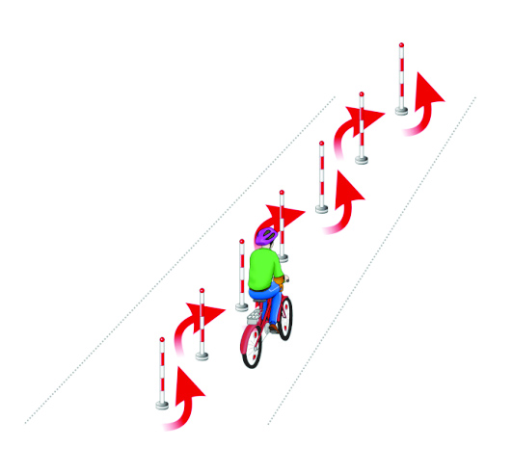**ПРЕПЯТСТВИЕ № 1 «СЛАЛОМ»**

Используются стойки на основании. Основание – утяжеленный цилиндр диаметром 15 см. и высотой 10 см. К центру основания крепится полая металлическая или пластиковая трубка. Общая высота стойки от 1,3 до 1,7 м. Расстояние между первой и второй стойками 1,3 м. Каждое следующее расстояние между стойками уменьшается на 5 см. Всего в препятствии используется не более 7 стоек. Ограничительная линия проходит по всей длине препятствия на расстоянии 1 м. слева и справа от стоек.

|  |  |  |
| --- | --- | --- |
| **«Слалом».** Участник проезжает между стойками, поочередно огибая каждую с правой или левой стороны и стараясь не задеть их. | Смещение или касание стойки | **1** |
| Падение стойки | **2** |
| Пропуск стойки | **3** |
| Выезд за пределы трассы | **3** |

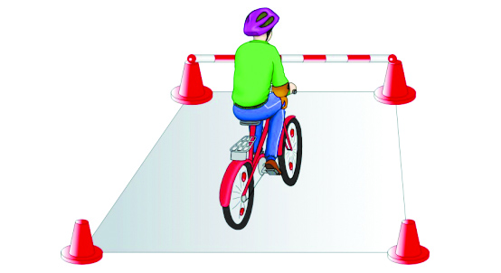

**ПРЕПЯТСТВИЕ № 2 «ПРИЦЕЛЬНОЕ ТОРМОЖЕНИЕ»**

Длина коридора на 5 см. больше велосипеда, предоставляемого организаторами. Ширина коридора 80 см. Контур очерчивается линиями. По углам элемента устанавливаются конусы. Высота конуса до 40 см, радиус основания до 25 см. На верхнюю часть выездных конусов кладется планка (полая металлическая или пластиковая трубка) длиною 1 м.

|  |  |  |
| --- | --- | --- |
| **«Прицельное торможение».** Участник, заезжая в коридор, должен произвести торможение велосипеда, максимально приблизив переднее колесо к планке, но, не сбив ее. | Нога или ноги находятся за пределами ограждения | **1** |
| Велосипед находится за пределами ограждения | **2** |
| Падение планки | **3** |

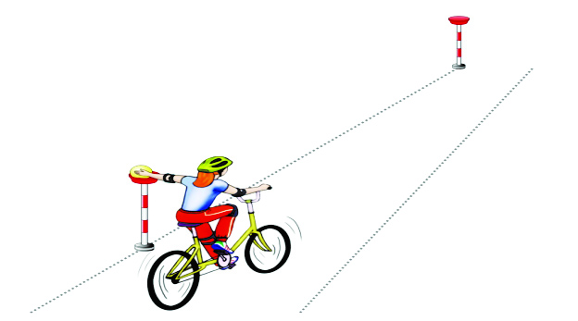

**ПРЕПЯТСТВИЕ №3 «ПЕРЕНОС ПРЕДМЕТА»**

Используются две стойки, которые состоят из тяжелого основания, полой пластиковой трубы, с прикрепленными на их верхней части чашами. Высота стоек 1,2 м. Переносимый предмет – теннисный мяч или шар. Расстояние между стойками не менее 3 м.

|  |  |  |
| --- | --- | --- |
| **«Перенос предмета».** Участник подъезжает к стойке, в чаше которой находится предмет. Берет предмет в правую руку и, держа его в руке, доезжает до следующей стойки, в чашу которой кладет предмет. | Проезд мимо стойки с предметом | **3** |
| Падение предмета с конечной стойки (предмет не положен в чашу стойки) | **3** |
| Падение предмета во время движения | **2** |
| Падение стойки | **2** |
| Касание велосипеда рукой, держащей предмет | **2** |
| Выезд за пределы трассы | **1** |

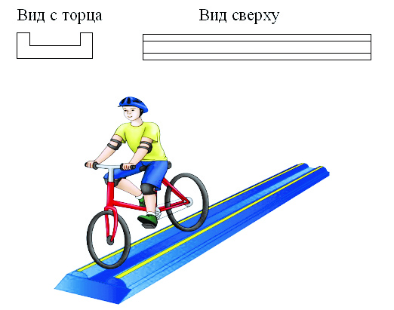

**ПРЕПЯТСТВИЕ № 4 «ЖЕЛОБ»**

Препятствие длиной 3 м., высотой 5 см., скошенное со стороны въезда и выезда для плавности начала и конца преодоления препятствия. По краям доски в длину прикреплены рейки высотой 3,5 см. так чтобы ширина углубления была 10 см., тем самым образуя желоб.

|  |  |  |
| --- | --- | --- |
| **«Желоб».**Участник проезжает препятствие, стараясь не съехать с него. | Съезд с препятствия одним колесом | **2** |
| Съезд с препятствия двумя колесами | **3** |
| Неудачное преодоление (страхующий помощник судьи поддержал участника) | **4** |

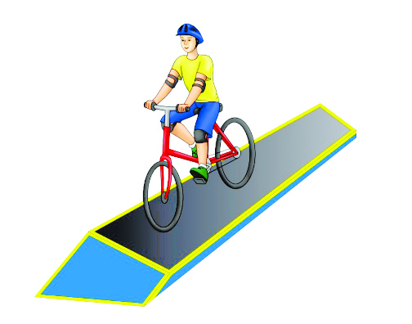

**ПРЕПЯТСТВИЕ № 11 «НАКЛОННАЯ ДОСКА»**

В основании конструкции находится каркас (металлический или деревянный). Используется наклонная поверхность. Часть конструкции, по которой движется велосипед, обшита резиной, остальные части — пластиком с нанесением на него цветных клеящихся полосок. Длина конструкции от 2 до 3 м. Ширина от 25 до 40 см. Высота слева не менее 10 см, справа не более 1 см.

|  |  |  |
| --- | --- | --- |
| **«Наклонная доска».**Участник должен проехать по наклонной доске обеими колесами, не съезжая с нее. | Съезд с доски одним колесом | **2** |
| Съезд с доски двумя колесами | **3** |
| Неудачное преодоление (страхующий помощник судьи поддержал участника) | **4** |

**ПРЕПЯТСТВИЕ № 16 «ПРОЕЗД ПОД ПЕРЕКЛАДИНОЙ»**

Используются стойки на тяжёлом основании (три пары). На стойке на соответствующей высоте установлен небольшой выступ с углублением. Две стойки и поперечная планка (полая алюминиевая или пластиковая трубка) образуют проезд под перекладиной. Высоты выступов — от 1,33 до 1,5м., от 1,3 до 1,4 м., от 1,27 до 1,3м., расстояние между проездами не более 2 м. Ширина между стойками не менее 1,2 м. Проезды устанавливаются в порядке убывания высоты.

|  |  |  |
| --- | --- | --- |
| **«Проезд под перекладиной».**Участник, наклонившись к рулю, проезжает препятствие (3 шт. подряд), стараясь не задеть стойки и верхнюю планку. | Касание верхней планки | **1** |
| Касание верхней планки и стоек | **2** |
| Сбить планку или стойку | **3** |

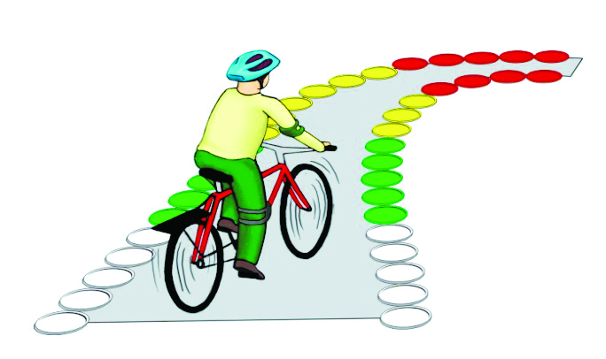**ПРЕПЯТСТВИЕ № 18 «ЗАУЖЕННАЯ ДОРОЖКА С ПОВОРОТОМ»**

Используются фишки (тарелки) 4-х цветов, которые расположены вплотную друг к другу. Длина дорожки не менее 4 м. Ширина в начале дорожки не менее 50 см., в конце - 15 см. (расстояние измеряется между внутренними краями фишек (тарелок)).

|  |  |  |
| --- | --- | --- |
| **«Зауженная дорожка с поворотом».**Участник должен проехать по габаритной дорожке из фишек (тарелок), стараясь не сместить их. | Смещение фишек (тарелок) в первом секторе | **4** |
| Смещение фишек (тарелок) во втором секторе | **3** |
| Смещение фишек (тарелок) в третьем секторе | **2** |
| Смещение фишек (тарелок) в четвертом секторе | **1** |

**Штрафные баллы, начисляемые за нарушения на всех элементах (препятствиях) 4 станции.**

|  |  |
| --- | --- |
| **Пропуск препятствия целиком** | **Суммарное количество штрафных баллов, которое можно получить на данном препятствии** |
| Пропуск препятствия целиком | **20** |
| Неполный проезд препятствия (кроме специально оговоренных в настоящих Правилах) | **15** |
| Падение с велосипеда | **5** |
| Касание ногой поверхности площадки при выполнении препятствия (каждое касание) | **1** |

**10. Ориентирование в лабиринте»**

СОСТАВ КОМАНДЫ – 6 человек, смешанный.

ЗАДАЧА – за наименьшее время пройти **3 дистанции**.

ДИСТАНЦИЯ – представляет собой лабиринт образованный красно-белой лентой, с одним входом (он же выход). В лабиринте находится 36-45 КП (контрольных пунктов), а на карте у участника 6-8 КП. Задача участника пройти **свои** КП в указанном порядке, отмечаясь на каждом КП компостером. **За нарушение порядка взятия КП участник снимается с соревнований**. После прохождения одной карты участник берет следующую по номеру карту (всего 3 карты) или до истечения КВ.

**Запрещается перепрыгивать разметку лабиринта, или отмечать КП, перегнувшись через разметку. Помощь другим членам команды – запрещена.** У каждого из 6 участников команды своя, отличная от других дистанция, хотя некоторые КП могут совпадать.

СТАРТ – общекомандный. Все 6 участников **одновременно** начинают движение по дистанции.

ФИНИШ – по прохождении 3 дистанций или по окончанию КВ.

ВРЕМЯ – командное время определяется по сумме времен пяти участников, набравших наибольшее количество правильно взятых КП. За 30 секунд до истечения КВ судья сообщит об этом команде.

КОНТРОЛЬНОЕ ВРЕМЯ – **5 минут.**

ПОДВЕДЕНИЕ ИТОГОВ – Победитель определяется по наибольшей сумме **(правильно)** взятых КП лучших **5 участников.** При равенстве сумм взятых КП место выше занимает та команда, которая затратила меньшее время на выполнение заданий дистанции.

**ШТРАФЫ**

– нарушение порядка прохождения КП – снятие;

– помощь других участников, зрителей, руководителя команды – снятие;

– нарушение условий соревнования – снятие.

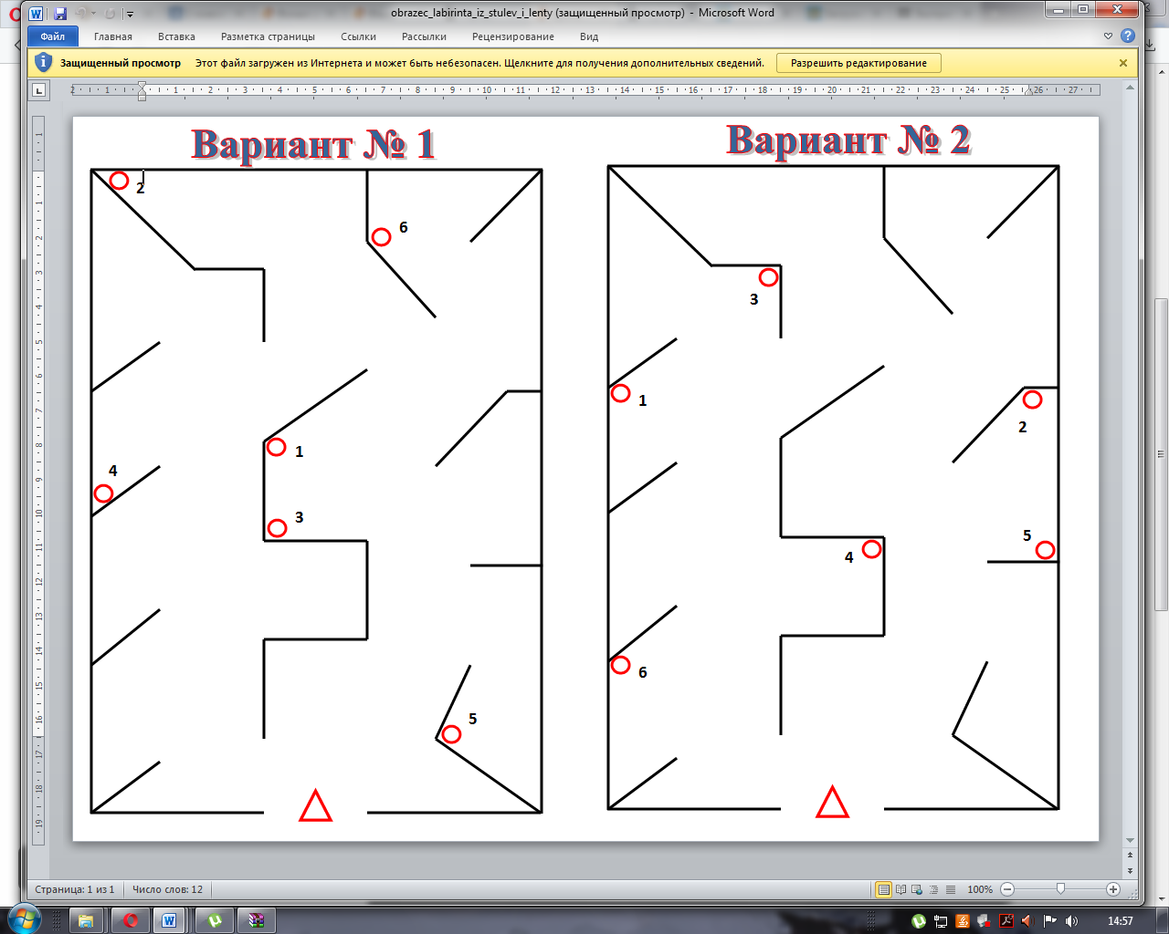

**Образец**

**11. Этап «Водный слалом»**

***(1 группа, 6 чел, состав смешанный)***

Проводится в соответствии с правилами по технике водного туризма.

Задача команды:

- Пройти ряд ворот на судейском спортивном катамаране за минимально короткое время.

Действия команды:

- команда надевает судейские спасательные жилеты и садится с берега на катамаран.

- передвигаясь на катамаране, команда берет одни «ворота времени» и трое простых ворот.

- Время на дистанции начинается в момент начала взятия «ворот времени, ФИНИШ фиксируется в момент взятия финишных ворот.  
  
При не возможности установки ворот – ворота заменяются буями, схема движения будет вывешена на старте.

Оборудование: все ворота отмечены красными буйками или вешками. Катамаран оборудован транспортировочной верёвкой, 6-ю вёслами, спас. жилетами (по числу участников команды).

Определение победителей. Победитель определяется по времени прохождения дистанции плюс штрафные баллы переведенные во время. В случае нарушения условий прохождения дистанции команда занимает место после команд не допустивших нарушений (в т. ч. падений в воду).

Во время работы на дистанции запрещается:

- садиться на катамаран без спасательного жилета,

- целенаправленно входить в воду,

- игнорировать замечания судей по обеспечению безопасности,

- вставать на катамаране во время его движения,

***При невыполнении этих условий команда снимается с дистанции.***

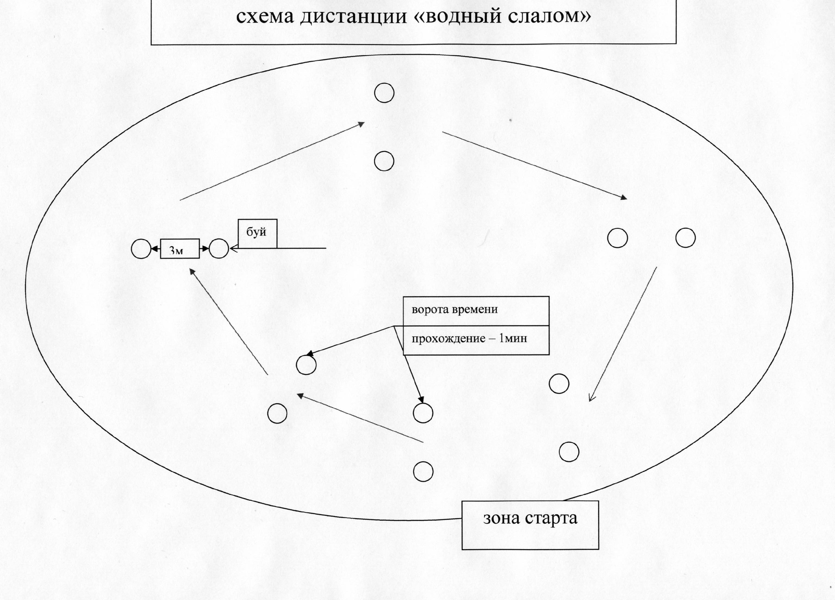

1. **Этап «Спасательные работы на воде»**

(2-3 группы, 6 человек, смешанный)

Задача команды:

- попасть спасательным мешком (устройство Александрова) с берега в цель расположенную на воде

- на судейском спортивном катамаране произвести «спасение» тел расположенных на поверхности воды и транспортировать их на берег.

Действия команды:

- участникам необходимо (2 участника по выбору команды) с берега, из зоны старта броском спасательного мешка попасть в цель, расположенную на воде. (попасть в неё или накрыть верёвкой при перелёте, у каждого участника 2 попытки). Дальность броска – 10-15 метров. Задание считается выполненным по первому попаданию спасательного мешка в цель.

- команда (4-6 чел.), надев судейские спасательные жилеты, садится с берега на катамаран.

- передвигаясь на катамаране команда подбирает с поверхности воды 2 плавающих мешка в произвольном порядке. (2 мешка, диаметр до 0,7м., длинна до 1,5м., масса до15кг.)

- участники должны подплыть к мешку так, что бы он оказался между баллонов катамарана. После того, как мешок окажется между баллонами катамарана, любые два участника команды должны поднять его из воды на раму катамарана (в случае нарушения условий подъема мешков – команда получает - 25 штрафных секунд – за каждое нарушение).

- собрав на катамаран три мешка, команда движется на финиш.

- ФИНИШ происходит после пересечения катамараном с командой и тремя мешками «линии» финиша, расположенной между двумя буями.

Оборудование: «Зона спасательных работ», «линия» финиша – отмечены красными буйками. Катамаран оборудован транспортировочной верёвкой, 6-я вёслами, спас. жилетами (по числу участников команды) и спас. мешком. На дистанции постоянно находится лодка со спасателями.

Определение победителей. Победитель определяется по времени прохождения дистанции плюс штрафные баллы переведенные во время. В случае нарушения условий прохождения дистанции команда занимает место после команд не допустивших нарушений (в т. ч. падений в воду).

Во время работы на дистанции запрещается:

- садиться на катамаран без спасательного жилета,

- целенаправленно входить в воду,

- игнорировать замечания судей по обеспечению безопасности,

- вставать на катамаране во время его движения,

***При невыполнении этих условий команда снимается с дистанции.***

**Примерная схема дистанции «Спасательные работы на воде»**

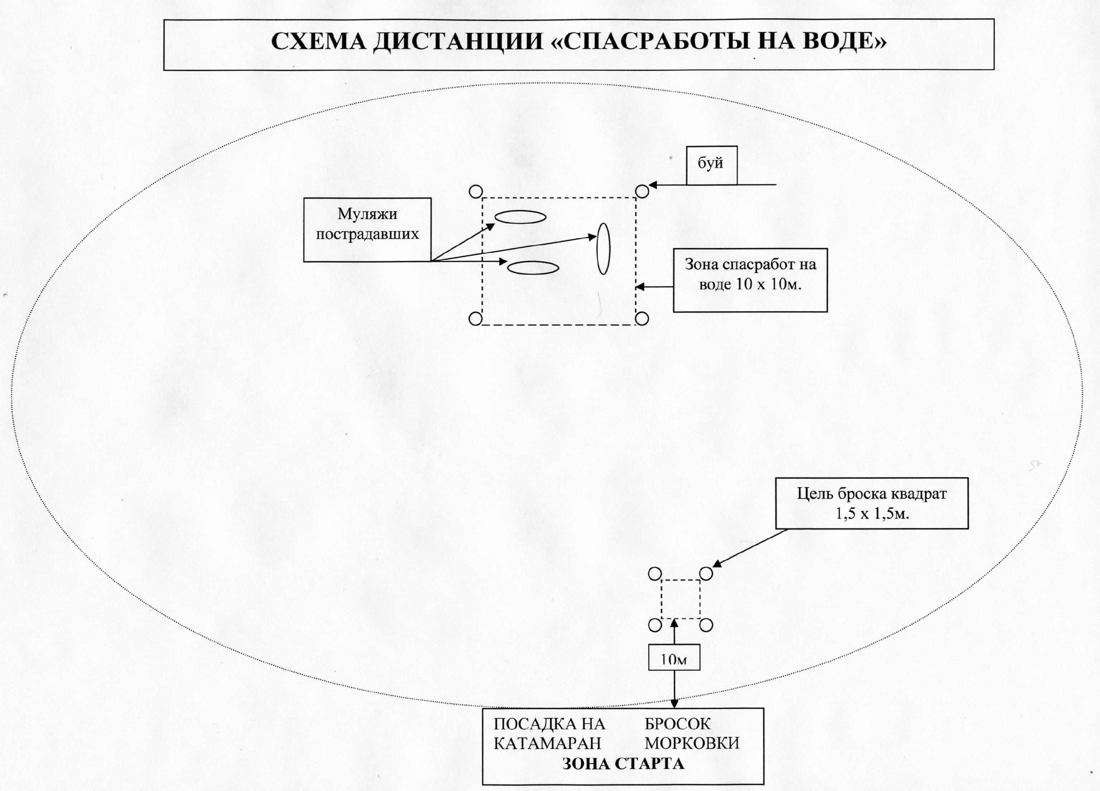

**13.** **«Первая помощь при травмах и несчастных случаях в очаге заражения»**

В соревнованиях принимают участие 6-8 человек от команды, состав команды определяется руководителем.

* 1. **Материальное обеспечение и экипировка команды.**
  2. Укомплектованная санитарная сумка.

Оснащение сумки:

* бинты 5х10 стерильные или не стерильные в упаковке 3 шт.

бинты 7х14 стерильные или не стерильные в упаковке 3 шт.

* жгут резиновый 1 шт.
* марлевые салфетки 1 уп.
* Ножницы 1 шт.
* записная книжка 1 шт.
* карандаш 1 шт.
* косынка 1 шт.
  1. Аптечка
  2. Форма одежды – спортивная с атрибутикой Красного креста.
  3. Ватно-марлевая повязки – 1 группа, Противогазы – 2-3 группа.
  4. **Содержание соревнований.**

Победители определяются по наименьшему времени затраченному на выполнение задания с учетом штрафных баллов. В случае равенства результата предпочтение отдается команде с наименьшим количеством штрафов.

**Варианты заданий:**

**1 возрастная группа**

1. Ранение голеностопного сустава. Необходимо наложить повязку «восьмиобразная».
2. У пострадавшего ранение предплечья. Необходимо наложить повязку «спиральная» провести иммобилизацию косынкой.
3. Рваная рана коленного сустава. Необходимо наложить повязку «черепичная» расходящаяся.

Участники должны знать способы и уметь выполнять транспортировку пострадавших. Способ: «замок их 4-рук», «замок их 3-рук», «шаг в шаг», «на носилках».

1. **возрастная группа**
2. Рваная рана локтевого сустава. Необходимо наложить повязку «черепичная» сходящаяся.
3. У пострадавшего закрытый перелом предплечья. Необходимо провести иммобилизацию шинами Крамера.
4. У пострадавшего ожог грудной клетки. Необходимо наложить повязку «спиральная».
5. У пострадавшего ранение голеностопного сустава. Необходимо наложить повязку «восьмиобразная»

Участники должны знать способы и уметь выполнять транспортировку пострадавших. Способ: «замок их 4-рук», «замок их 3-рук», «шаг в шаг», «на носилках», на спине.

1. **возрастная группа**
2. У пострадавшего ожог грудной клетки. Необходимо наложить повязку «Спиральная».
3. У пострадавшего рваная рана плечевого сустава. Необходимо наложить повязку «колосовидная».
4. У пострадавшего ранение предплечья. Необходимо наложить повязку «Спиральная», провести иммобилизацию косынкой.

Участники должны знать способы и уметь выполнять транспортировку пострадавших. Способ: «замок их 4-рук», «замок их 3-рук», «шаг в шаг», «на носилках», на спине.

Правильность выполнения заданий оценивается по сборнику «*Методические рекомендации для подготовки команд к городским соревнованиям по медико-санитарной подготовке, слету юных моряков, соревнованиям «Зарница» и «Школа безопасности» Санкт-Петербурга, Ленинградской области и Северо-Запада России» (практическая часть) 2011 год, Гор.ЦГПВ Санкт-Петербург)*.